ЦЕНТРАЛЬНЫЙ ДОМ РОССИЙСКОЙ АРМИИ
_______________________________________________________

Методический отдел

Методическое пособие

Итоги ХI Всероссийского конкурса на лучшие практические результаты культурно-досуговой деятельности учреждений культуры
Российской Федерации
«Золотой сокол-2017»

Москва
2018 г.

Ответственный за выпуск
начальник методического отдела
заслуженный работник культуры РФ
Д.В. Хробостов

Составители:
начальник методического отдела
заслуженный работник культуры РФ
Д.В. Хробостов,
заместитель начальника методического отдела
Е.К. Гурьянова,
ведущий методист
заслуженный работник культуры РФ
В.А. Дмитриченко,
методист Л.С. Рынзина,
методист Н.М. Шипилова,
инструктор
заслуженный деятель искусств РФ
В.Н. Симаков

Компьютерная обработка:
Н.М. Шипилова

Отзывы, замечания и предложения просим направлять по адресу:
129110, г. Москва, Суворовская пл., д.2
Центральный Дом Российской Армии
имени М.В. Фрунзе,
методический отдел
Контактные телефоны: (495) 681-56-17, 681-28-07
Факс: (495) 681-52-20

Уважаемые коллеги!

Свыше десяти лет в нашей стране ежегодно проводится Всероссийский конкурс на лучшие практические результаты культурно-досуговой деятельности учреждений культуры Российской Федерации «ЗОЛОТОЙ СОКОЛ».
Конкурс организован методическим отделом Центрального Дома Российской Армии. Цель конкурса – поддержка и развитие системы культурно-досуговой работы, создание условий для работников военных учреждений культуры по обмену опытом передовых методик в области духовного-нравственного, гражданско-патриотического, эстетического воспитания граждан страны.
За прошедшее время конкурс получил широкое общественное звучание, в котором наряду с военными учреждениями культуры активно участвуют и гражданские учреждения. География конкурса охватывает самые отдаленные регионы России: от Новой Земли до Крыма, от Калининграда до Владивостока.
По отзывам его участников сам конкурс благотворно влияет на совершенствование практической деятельности и качества работы специалистов культурно-досуговой сферы Вооруженных Сил Российской Федерации всех уровней. Он приобрел значение своеобразной лаборатории, школы передового опыта и профессионального мастерства.
Лишь одна цифра, свидетельствующая о масштабе конкурса. За прошедший период с 2007 года в ходе конкурса рассмотрено свыше одной тысячи конкурсных работ в номинациях: «Лучшая методическая разработка», «Лучший сценарий культурно-досугового мероприятия», «Лучший видеосюжет», «Лучший аналитический обзор», «Лучшая работа по организации шефства над военнослужащими и членами их семей». Многие из них отмечены наградами жюри, опубликованы в методических пособиях методического отдела и размещены на сайте Центрального Дома Российской Армии.
Материалы, вошедшие в данное пособие, подготовлены участниками конкурса «Золотой сокол-2017». При соответствующем творческом подходе они могут быть использованы специалистами военных учреждений культуры в своей практической работе.
Мы рассчитываем на дальнейшее сотрудничество с вами. Ваши лучшие практические разработки будут публиковаться и в последующих изданиях методического отдела Центрального Дома Российской Армии.
Желаем Вас, дорогие друзья, творческих достижений в Новом 2018 году!

Итоги XI Всероссийского конкурса на лучшие практические результаты культурно-досуговой деятельности учреждений культуры Российской Федерации «Золотой сокол-2017»

Во исполнение Государственного задания ФГБУ «ЦДРА» Минобороны России (далее – ЦДРА), (утвержденного 17 января 2017 г.), 4 ноября 2017 г. состоялся финал XI Всероссийского конкурса на лучшие практические результаты культурно-досуговой деятельности учреждений культуры Российской Федерации «Золотой сокол-2017» и церемония награждения победителей и дипломантов в 93 Доме культуры Российской Армии
(г. Ногинск-9).
В адрес Центрального Дома Российской Армии имени М.В. Фрунзе поступило 120 работ из 74 учреждений культуры.
Жюри конкурса, проанализировав все работы, приняло решение о следующем распределении мест по 5 номинациям:

Номинация – Лучшая методическая разработка
(всего 30 работ из 20 учреждений культуры)
Первое место:
Центральный офицерский клуб Воздушно-космических сил Министерства обороны Российской Федерации, г. Москва за методическую разработку «БИБЛИОКЛУБ».
Авторы: начальник Центрального офицерского клуба ВКС Слюсарь Сергей Ленимарович, заведующий методическим кабинетом (культурно-досуговой работы) Яковлев Евгений Станиславович, инструктор группы (справочно-информационной) I категории Теплякова Юлия Викторовна.
Второе место:
Дом офицеров Пермского гарнизона (начальник заслуженный работник культуры России Баранов Юрий Николаевич) за методическую разработку «Организация и проведение Открытого Всероссийского патриотического фестиваля-конкурса «Пермь Великая».
Автор: заведующая библиотекой Налет Ольга Анатольевна.
Третье место:
75 Дом офицеров (гарнизона) Минобороны России, г. Можайск-10 за методическую разработку «Составление годового плана работы библиотеки Дома офицеров (гарнизона) МО РФ».
Авторы: заведующая библиотекой Ковалева Светлана Вячеславовна, библиотекарь Горбылева Алина Геннадьевна.
Руководитель проекта начальник Дома офицеров Речиц Елена Александровна.

Номинация – Лучший сценарий культурно-досугового мероприятия
(всего 58 работ из 46 учреждений культуры)
Первое место:
96 Дом офицеров Каспийской флотилии, г. Астрахань (начальник Лашук Александр Леонидович) за сценарий тематического утренника «Ты в памяти и в сердце, Сталинград!».
Автор: заведующий методическим кабинетом Дома офицеров Лашук Евгений Александрович.
Второе место:
84 Дом офицеров (гарнизона) Минобороны России, Мурманская область, г. Оленегорск-2 (начальник Пилипенко Юрий Николаевич) за сценарий праздничного мероприятия «День России».
Автор: методист Кубракова Светлана Юрьевна.
Третье место:
Клуб воинской части 32047 ГУ ГШ ВС РФ, г. Мытищи за сценарий тематического утренника «День экологии».
Автор: заведующая клубом Морозова Кристина Сергеевна.

Номинация – Лучший видеосюжет
(всего 17 работ из 14 учреждений культуры)
Первое место:
Дом офицеров Самарского гарнизона за видеосюжет «Агитпоезд «Армия Победы»».
Автор: начальник Дома офицеров Самарского гарнизона Назаренко Александр Александрович, режиссер Дома офицеров Валько Ксения Вадимовна, видеомонтажер Мокров Эдуард Львович.
Второе место:
Академия управления Министерства внутренних дел Российской Федерации, г. Москва (начальник генерал-лейтенант полиции Конев Андрей Николаевич) за видеоролик об университете культуры: история и современность.
Автор: заместитель начальника отдела воспитательной работы управления по работе с личным составом Академии Мишин Сергей Александрович.
Третье место:
78 Дом офицеров (гарнизона) Минобороны России, г. Вологда-20 за видеосюжет «Военно-патриотическое движение «Юнармия». Образование юнармейского отряда «Искра».
Автор: начальник 78 Дома офицеров (гарнизона) Тищенко Ирина Николаевна, оператор - старший инженер отдела капитан Сыкеев Дмитрий Владимирович.
Номинация – Лучший аналитический обзор организации работы учреждения культуры
(всего 11 работ из 11 учреждений культуры)
Второе место:
Клуб филиала Военной академии РВСН им. Петра Великого, г. Серпухов за аналитический обзор «Организация культурно-досуговой работы с курсантами филиала Военной академии РВСН им. Петра Великого».
Автор: заведующая клубом Василенко Ольга Борисовна.
Третье место:
93 Дом культуры Российской Армии, г. Ногинск-9 за аналитический обзор «Работа 93 Дома культуры Российской Армии».
Автор: начальник Дома культуры Котович Евгений Игоревич.

Номинация – Лучшая работа по организации шефства
над военнослужащими и членами их семей
(новая номинация, введена в 2017 году)
(всего 4 работы из 4 учреждений культуры)
Первое место:
71 Дом офицеров (гарнизона) Минобороны России, г. Сергиев Посад
(начальник – Саломатина Елена Александровна) за работу по организации шефства «Всероссийский открытый фестиваль-конкурс песни «С чего начинается Родина».
Руководители проекта: художественный руководитель Левшин Александр Леонидович, инструктор Князева Надежда Алексеевна.
Второе место:
Библиотека войсковой части 95501 Ракетных войск стратегического назначения, п. Власиха Одинцовского района за работу по организации шефства «Работа с семьями военнослужащих Власихинского местного гарнизона, воспитывающих детей с ограниченными возможностями по здоровью (детей-инвалидов) и с многодетными семьями».
Руководитель проекта – заведующая библиотекой Зеленченко Екатерина Владимировна.

Третье место:
Дом офицеров Балтийского флота, г. Калининград за работу по организации шефства «Фронтовые дороги дедов и отцов – туристические маршруты сыновей и внуков».
Руководители проекта: начальник Дома офицеров Семенник Евгений Федорович, руководитель туристического клуба «Азимут» Бадамшин Михаил Галимханович.
Жюри конкурса пришло к заключению о необходимости поощрить специальным призом «За верность конкурсу «Золотой сокол» следующие учреждения культуры:
- Дом офицеров Уссурийского гарнизона;
- ГБОУ Школа 439, Инженерный лицей «Интеллект» (кадетские классы).
Достойные работы по патриотическому, духовно-нравственному и эстетическому воспитанию, присланные из учреждений культуры, были отмечены дипломами за участие в конкурсе.
Общее число присутствующих – 450 человек, из них военнослужащих – 50, гражданского персонала – 400.
Ответственный за проведение мероприятия заместитель начальника методического отдела ответственный секретарь конкурса Гурьянова Е.К.
С приветственными словами к участникам конкурса на церемонии награждения обратился начальник управления культурно-досуговой работы Главного управления по работе с личным составом Вооруженных Сил Российской Федерации полковник Узиюк В.С. Открыл церемонию награждения начальник Центрального Дома Российской Армии, председатель жюри конкурса, заслуженный работник культуры России Мазуренко В.И.
Проведение данного мероприятия способствует усилению работы по военно-патриотическому воспитанию граждан Российской Федерации и повышению престижа Вооруженных Сил Российской Федерации.

Список учреждений культуры, принимавших участие в конкурсе
«Золотой сокол-2017»

- В/ч, г. Оренбург.
- Екатеринбургское суворовское училище МО РФ.
- Клуб в/ч, Нижегородская обл., Володарский район, п. Мулино.
- МБУ «Центр культуры и досуга», г. Красногорск, д. Путилково.
- В/ч, Республика Таджикистан, Нурек.
- 97 Дом офицеров ВС РФ, Республика Казахстан, г. Приозерск.
- Центральный офицерский клуб ВКС МО РФ, г. Москва.
- ГБОУ Школа 439, Инженерный лицей «Интеллект» (кадетские классы).
- Ульяновское гвардейское суворовское военное училище МО РФ.
- 131 Дом офицеров (гарнизона) Минобороны России, Амурская обл.,
п. Серышево.
- Библиотека в/ч, Московская обл., Одинцовский район, п. Власиха.
- Клуб в/ч, Мурманская обл., г. Гаджиево.
- Казанское высшее танковое командное Краснознамённое училище.
- Клуб в/ч, Московская обл., г. Щелково.
- 78 Дом офицеров (гарнизона) Минобороны России, г. Вологда-20.
- 155 Дом офицеров (гарнизона) Минобороны России, г. Комсомольск-на-Амуре-31.
- В/ч, г. Комсомольск-на-Амуре-31.
- 96 Дом офицеров Каспийской флотилии, г. Астрахань.
- 66 Дом офицеров (гарнизона) Минобороны России, Челябинская обл.
г. Трехгорный-1.
- Сельский дом культуры Раздольненского поселения, Камчатский край, Елизовский район, п. Раздольный.
- Клуб в/ч, г. Москва, п. Десеновское.
- Клуб в/ч, г. Мытищи.
- Клуб в/ч, Иркутская обл., с. Оек.
- Клуб в/ч, Ставропольский край, с. Московское.
- В/ч, Нижегородская обл., г. Арзамас.
- Клуб в/ч, г. Чита-45.
- Дом офицеров Белогорского гарнизона, Амурская обл.
- Академия Управления МВД России, г. Москва.
- 80 Дом офицеров (гарнизона) Минобороны России, г. Белгород-22.
- Дом офицеров (гарнизона), г. Архангельск-55.
- Клуб филиала Военной академии РВСН имени Петра Великого,
г. Серпухов.
- 69 Дом офицеров Минобороны России, г. Саратов-63.
- 73 Дом офицеров (гарнизона) Минобороны России, г. Иркутск-45.
- Клуб в/ч, г. Ейск.
- 75 Дом офицеров (гарнизона) Минобороны России, г. Можайск-3.
- 84 ДО (гарнизона) Минобороны России, г. Оленегорск-2.
- Дом культуры «Первомайское», г. Москва.
- Клуб в/ч, г. Североморск.
- Дом офицеров Пермского гарнизона.
- Дом офицеров Самарского гарнизона.
- Дом офицеров Майкопского гарнизона.
- 70 Дом офицеров (гарнизона) Минобороны России, г. Хабаровск-47.
- В/ч, г. Хабаровск-47.
- Военно-медицинский музей, г. Санкт-Петербург.
- Филиал ФБУ, Удмуртская Республика, г. Камбарка-3.
- Гарнизонный дом офицеров «Реутово», Московская обл., г. Балашиха.
- Клуб полка, Московская обл., Наро-Фоминский район, п. Калининец.
- Московский кадетский корпус «Пансион воспитанниц» МО РФ.
- 76 Дом офицеров (гарнизона) Минобороны России, г. Воронеж-45.
- Дом офицеров Юргинского гарнизона, Кемеровская обл.
- Дом офицеров Новороссийского гарнизона.
- 102 Дом культуры Российской Армии, Калужская обл., г. Козельск.
- Московское военно-музыкальное училище имени генерал-лейтенанта
В.М. Халилова, г. Москва.
- Дом офицеров Уссурийского гарнизона.
- Дом культуры Мосрентген, г. Москва, п. Мосрентген.
- Центральный музей Вооруженных Сил Российской Федерации.
- 62 Дом офицеров (гарнизона) Минобороны России, г. Лесной.
- В/ч, г. Белгород.
- Российская таможенная академия, Московская обл., г. Люберцы.
- Дом офицеров Южного военного округа, г. Ростов-на-Дону.
- 111 Дом офицеров (гарнизона), Ростовская обл., г. Миллерово.
- Ставропольское президентское кадетское училище.
- Краснодарское президентское кадетское училище.
- Филиал Нахимовского военно-морского училища, г. Севастополь.
- Клуб в/ч, г. Калуга.
- 93 Дом культуры Российской Армии, Московская обл., г. Ногинск-9.
- Тюменское президентское кадетское училище.
- 71 Дом офицеров (гарнизона) Минобороны России, г. Сергиев Посад.
- Дом офицеров Сергеевского гарнизона, Приморский край, Пограничный район, с. Сергеевка-1.
- Дом офицеров Балтийского флота, г. Калининград.
- Краевое ГБУ «Центр культуры и досуга» «Сероглазка» Министерства культуры Камчатского края.
- В/ч, Астраханская обл., г. Ахтубинск.
- Клуб, г. Иркутск.
- Музейное образование Военного учебно-научного центра «Общевойсковая академия ВС РФ», г. Москва.
- Дом культуры и досуга «Апрель», г. Петропавловск-Камчатский.
- 85 Дом офицеров (гарнизона) Минобороны России, г. Брянск-18.

Предлагаем вашему вниманию некоторые работы, присланные на конкурс.
Методическое пособие
федерального бюджетного учреждения культуры и искусства
«Центральный офицерский клуб Воздушно-космических сил»
Министерства обороны Российской Федерации
«БИБЛИОКЛУБ»

Идея организации «Библиоклуба» родилась в 2015 году, в рамках реализации Указа Президента РФ № 426 от 12 июня 2014 года «О проведении в Российской Федерации Года литературы». Помощь в подготовке сценария и материалов для «Библиоклуба» оказывали сотрудники библиотек и профессиональные наставники из организации «Книжный гид».
В подготовке методического пособия принимали участие сотрудники федерального бюджетного учреждения культуры и искусства «Центральный офицерский клуб Воздушно-космических сил» Министерства обороны Российской Федерации (далее – ФБУ «ЦОК ВКС»): начальник Центрального офицерского клуба ВКС Слюсарь С.Л., заведующий методическим кабинетом (культурно-досуговой работы) Яковлев Е.С., инструктор группы (справочно-информационной) I категории Теплякова Ю.В.
Куратор проекта: заместитель главнокомандующего ВКС по работе с личным составом генерал-майор Казакевич А.А.
«Библиоклуб» представляет собой культурно-досуговое мероприятие,
представляющее из себя изучение художественной литературы в развлекательном формате и состоящее их трех частей:
- лекция о жизни и творчестве автора литературного произведения и о предпосылках его создания;
- чтение литературного произведения всеми вслух;
- обсуждение прочитанного.
Формат «Библиоклуба» основан на такой форме культурно-досуговой работы, как «Тематический вечер», отличительной особенностью которой является то, что в процессе происходит комплексное решение задач воспитания, развития, обучения, развлечения и отдыха.
«Библиоклуб» – это такой формат культурно-досугового мероприятия, который не только снимает психоэмоциональную нагрузку, но повышает интеллектуальный уровень военнослужащих и приобщает их к культуре чтения.
Чтение – это возвращение к одному из первых образовательных навыков, формирующихся еще в детстве. В настоящее время читательская активность в России неуклонно падает. В рамках «Библиоклуба» военнослужащим предоставляется возможность читать вслух, работать с текстом, визуализировать по ходу чтения. Эти навыки помогают не только на другом уровне соприкасаться с художественной литературой, но быстрее усваивать прочитанную информацию и выявлять основную мысль.
Информационное поле, которое формируется при чтении одной книги всем коллективом, сплачивает коллектив, помогает выстроить неформальные отношения между военнослужащими, что увеличивает взаимопонимание.
Отличительная особенность «Библиоклуба» – это коллективное чтение специально тематически подобранных произведений, позволяющее через личный опыт автора произведения закреплять в сознании военнослужащих определенную идею, сформированную в процессе работы с личным составом по тем или иным вопросам: будь то борьба с негативными явлениями в обществе: наркотики и пьянство, либо негативные настроения в небольших группах: суицид и т.д., либо общественно-политическая тематика: право и ответственность, наказание и т.д.
В рамках «Библиоклуба» ведущий, в целях увеличения эффективности осознанного чтения, предварительно, рассказывает о предпосылках создания произведения, автобиографию автора произведения и задает тему для обсуждения, что немаловажно для правильного формирования отношения к произведению до начала чтения.
Таким образом, на примере выдуманной, а может быть автобиографичной ситуации, в рамках «Библиоклуба», рассматривается опыт литературных героев произведений, переживших ту или иную жизненную ситуацию. На чем, в том числе, строится обсуждение прочитанного. Эмоции, которые возникают по прочтению литературного произведения, это немаловажный момент. Заранее подобранный читательский круг, погруженный в одно литературное произведение, это арена для выплеска эмоций, что немаловажно после прочтения и правильного и полноценного восприятия литературного произведения.
Для того, чтобы беседа о прочитанном получилась взаимообогощающей, ведущий в рамках «Библиоклуба» занимается не только подбором произведений, а еще и планирует чтение вслух, сообщает сведения, необходимые для анализа произведения.
Кроме того, важно то, что поводом для общения предпочтительно являются классические произведения. Что дает возможность анализировать и обсуждать не только про что написано произведение, но и каким языком оно написано. Слог, которым изложен материал – это в том числе, повод для третьей части мероприятия – поспорить и обсудить это.
Наконец, чтение расширяет кругозор, увеличивает словарный запас, помогает грамотнее писать, знакомит с миром, с историей. Это полезная и приятная практика.
Таким образом «Библиоклуб» – это вход в мир литературы за руку со знающим человеком. В рамках «Библиоклуба» военнослужащие не только закрепляют определенную идею, сформированную в процессе работы с личным составом по тем или иным вопросам, но и учатся читательским приемам и техникам, знакомятся с литературной критикой, искусствоведческими взглядами, и художественной ценностью произведения.
Важный момент для ведущего состоит в том, чтобы не упустить первую реакцию аудитории, эмоциональную волну, вопросы и мнения, назревшие в ходе прочтения. Во время обсуждения ведущий должен занимать максимально нейтральную позицию, не давать оценивающих ответов. Формировать вопросы нужно таким образом, чтобы на них нельзя было ответить однозначно. Поощрять каждое мнение. Удачный вопрос стимулирует военнослужащего к работе в обстановке сотрудничества.
В помощь ведущему заблаговременно изготавливаются специальные тематические презентации о жизни и творчестве автора литературного произведения. А также слайды с изображениями и с вопросами, которые задают тему для обсуждения прочитанного.
Для ведущего (заместителя командира по работе с личным составом) при подготовке важно осознавать задачи «Библиоклуба»:
- вовлечь в процесс чтения вслух всех присутствующих, в связи с этим заблаговременно предусмотреть необходимое количество участников и размер произведения;
- сделать чтение осознанным посредством введения аудитории в атмосферу создания произведения и освещения наиболее значимых фактов из автобиографии автора произведения;
- на фоне высокого эмоционального накала после прочтения произведения, направить тематику обсуждения в заранее намеченном направлении;
- в процессе обсуждения прочитанного, выявить наиболее активных военнослужащих для того, чтобы в последующем привлекать их к проработке заданной проблемы.
Практическая сторона организации «Библиоклуба» состоит в том, что для его проведения необходима книга, экран и проектор. Заблаговременно необходимо подготовить тематическую презентацию на обсуждаемую тему, историю создания литературного произведения и краткую информацию о жизни и творчестве автора. Обсуждение и чтение книги можно проводить как в клубе, так и в любом помещении, располагающем к чтению в узком кругу и беседе.
Тематика «Библиоклуба» чрезвычайно разнообразна и не должна быть оторванной от плана культурно-воспитательной работы, разрабатываемого на месяц, или перспективного плана, рассчитанного на более длительный период.
Методическим отделом ФБУ «ЦОК ВКС» разработан план проведения целого ряда «Библиоклубов», раскрывающих и прорабатывающих различные темы. Проведение «Библиоклуба» предполагает большую подготовительную работу к нему:
должна быть выбрана тема для обсуждения;
выбрано литературное произведение, раскрывающее заданную проблематику;
подготовлены три презентации (фотослайды и текст).
К каждой методической разработке прилагаются три презентационных материала:
- раскрывающие обсуждаемую проблему,
- освещающие историю создания произведения и автобиографию автора произведения;
- иллюстрированные вопросы к обсуждению.
В 2017 году сотрудники ФБУ «ЦОК ВКС» посетили с «Библиоклубом» более 5 гарнизонов ВКС и получили неоценимый опыт. На основании чего и была подготовлена данная методическая разработка.
Вашему вниманию предлагается методическое пособие: «Библиоклуб» на тему: «Наркозависимость. Вся правда и последствия на примере литературного произведения М. Булгакова «Морфий».
Пособие подготовлено с целью оказания помощи заместителям командиров по работе с личным составом в обсуждении с военнослужащими темы: «Наркозависимость».

1 часть
Лекция на тему:
«Наркозависимость. Вся правда и последствия»

Ведущий: «Что такое наркотики? По сути – это один из видов социального отклонения, девиантного поведение индивидов и групп, осуждаемое обществом. В бытовом представлении это некое зелье, порошок или раствор для шприца, одурманивающий человека.
Всемирная организация здравоохранения в широком смысле определила наркотик как «вещество или смесь веществ, отличное от необходимых для нормальной жизнедеятельности (подобно пищи), прием которого влечет за собой изменение функционирования организма и, возможно, его структуры». Вообще термин «наркотики» понятие скорее правовое и социальное, чем медицинское. В России наркотиками считаются вещества, причисленные к таковым приказом Министерства здравоохранения».
По ходу рассказа ведущего, помощник демонстрирует презентацию «Наркозависимость. Вся правда и последствия», останавливаясь на слайдах, иллюстрирующих повествование.
В ходе лекции освещается история возникновения культуры употребления наркотиков, способы их использования, причины и факторы, способствующие распространению. В заключении лекции демонстрируются фото наркозависимых в начале пагубного пути и через несколько месяцев или лет после постоянного употребления.

2 часть
Лекция на тему:
«Михаил Афанасьевич Булгаков «Морфий».
История создания произведения»

Ведущий: «Знакомы ли вы с творчеством М. Булгакова? Кто читал его произведения? Какие произведения? Что понравилось, и что не понравилось? Почему?»
Необходимо дать возможность ответить всем присутствующим. И заслушать их мнения и рассуждения на тему творчества М. Булгакова.
Ведущий: «Повесть М. Булгакова «Морфий», входящая в цикл «Записей юного врача» обязательна для прочтения всем, особенно молодым людям. Она с точностью и психологическими деталями описывает заболевание, передает страдания наркомана, приводящие его к гибели».
По ходу рассказа ведущего, помощник демонстрирует презентацию «Михаил Афанасьевич Булгаков «Морфий». История создания произведения», останавливаясь на слайдах, иллюстрирующих повествование.
В ходе лекции ведущий рассказывает о биографии писателя, освещает сложные периоды его жизни, в том числе останавливается на той из страничек жизни писателя, когда он действительно страдал наркозависимостью, о том, кто и как его поддерживал в этот период, рассказывает о предпосылках создания рассказа «Морфий».

3 часть
Коллективное чтение вслух произведения М. Булгакова «Морфий»

Ведущий: «Прошу Вас расположиться поудобнее и не стесняться читать вслух. Давайте договоримся читать по очереди по одной странице произведения. Я предполагаю, что у всех абсолютно разная техника чтения, но несмотря на это, призываю Вас, естественно и терпеливо отнестись к процессу и попробовать получить удовольствие от чтения».
На протяжении чтения ведущий периодически должен подбадривать чтеца и каждый раз придавать уверенности со словами: «Я в Вас верю, у Вас прекрасно получается.» В случае, если чтец допускает ошибку, то необходимо подбадривать словами: «Ничего, мы все ошибаемся и все исправляемся».
4 часть
Обсуждение произведения М. Булгакова «Морфий»

Чтобы диалог был результативным, важно следить за логикой рассуждений военнослужащих. Одним из условий ведения диалога является вовлечение в обсуждение всей аудитории. Ведущий в ходе обсуждения является дирижером диалога – он направляет обсуждение, поддерживая или нивелируя ответы: одним словом, выделяет мнения, определяющие заданную тематику и выводит диалог в заранее установленном направлении. В результате – формирование основной идеи киноклуба и выводов, заранее заданных в плане, производятся самими военнослужащими.
Ведущий: «Предлагаю Вам обсудить произведение вместе. Главным предметом для анализа думаю правильным сделать мысли писателя, которые можно назвать убеждениями, поскольку они оплачены суровым и горьким опытом его жизни».
Ведущий задает вопросы и заслушивает по очереди ответы военнослужащих.
По ходу обсуждения помощник демонстрирует презентацию с иллюстрированными вопросами.
Перечень вопросов и примерных ответов:
Вопрос 1: Почему доктор Бомгард в начале своего рассказа так много рассуждает о счастье? В чём, по мнению автора, состоит человеческое счастье?
Ответ: Покой и мир в доме, семье, душе человека являются главными и вечными ценностями для автора. Жизнь естественная, осознанная, в гармонии с людьми, природой, цивилизацией – его опора и идеал. Он счастлив тем, что может читать, думать, общаться с хорошими, достойными людьми, выполнять профессионально необходимую для себя и людей работу. Автор счастлив тем, что именно ему выпало на долю познать богатство, многообразие и красоту нашего мира. Такая жизнь приносит ему полное удовлетворение. Потому в первой части рассказа присутствуют мотивы света, смеха, спокойного сна, домашнего чая, уюта. Итак, жизнь прекрасна! Выбери жизнь! Умей построить её разумно, сделай её счастливой! Счастье – это цель и способ жизни!

Вопрос 2: Кто и что нарушает счастливое течение жизни доктора Бомгарда?
Ответ: Завязкой рассказа является первое письмо Серёжи Полякова, университетского товарища и коллеги доктора Бомгарда, в котором он пишет, что с ним случилась беда, просит помощи и надеется на спасение. Не успел Бомгард собраться в путь, как ночью в его больницу привозят умирающего Полякова. Умирая, доктор передаёт Бомгарду письмо и свой дневник, из которого становится ясной история болезни прекрасного человека и незаурядного специалиста.
Итак, болезнь человека – «тяжёлая и нехорошая» – привела к его самоубийству. Что же это за болезнь?

Вопрос 3: О чём посмертное письмо Серёжи Полякова?
Ответ: Прочитав письмо, мы сразу же понимаем, что доктор Поляков страдал наркоманией («будьте осторожны с белыми, растворимыми в 25 частях воды кристаллами»). Мы понимаем также, что жизнь его мучительна и он хочет умереть («Я раздумал лечиться. Это безнадёжно»). Трагедия доктора произошла потому, что он слишком увлёкся морфием («кристаллы меня погубили – я слишком им доверился»).
Письмо Сергея – это исповедь доктора, прочитав которую мы начинаем понимать трагедию отдельной и единственной человеческой жизни, которая так бессмысленно и бесполезно загублена. Но, выполняя долг врача, каясь в содеянном, доктор Поляков предостерегает других («будьте осторожны...»).

Вопрос 4: Почему доктор Поляков начал принимать морфий?
Ответ: На первый взгляд все причины этого весомы и оправданы:
- доктор переживает семейную драму, ему очень тяжело; от него ушла жена, она обманула его;
- доктор с трудом переносит сложности деревенской жизни (больница – «снежный гроб», «необитаемый остров», по его мнению).
А Серёжа Поляков молод, энергичен, обладает неплохими литературными способностями; он тоскует по театру и библиотекам, а в деревне он живёт в пустоте, работает механически, страдает от одиночества и безнадёжности, без человеческого общения; неожиданные боли в области желудка, которые не удавалось ничем унять, кроме морфия.
Итак, интеллигентный человек, осознающий свою мессианскую роль в русской деревне, живёт в противоречии между своими запросами и тем, что может дать ему жизнь. Это испытание доктор преодолеть не в силах.

Вопрос 5: Как вы думаете зависим ли он? Осознавал ли главный герой, что с ним на самом деле происходит?
Ответ: Итак, интеллигентный человек, осознающий свою мессианскую роль в русской деревне, живёт в противоречии между своими запросами и тем, что может дать ему жизнь. Это испытание доктор преодолеть не в силах. Доктор пытается оправдать свою уже возникшую тягу к морфию тем, что врач должен на себе проверить действие некоторых лекарств, чтобы понимать ощущения больных; что после укола уходят воспоминания о жене; что на первых порах увеличивается работоспособность человека, начинается прояснение мыслей, приходит глубокий сон.

Вопрос 6: Как описывает доктор свое состояние? Нравится ли ему состояние «под кайфом»? Вызывает ли это у него эйфорию? Или чувство вины? Как он себе это объясняет?
Ответ: Доктор пытается оправдать свою уже возникшую тягу к морфию тем, что врач должен на себе проверить действие некоторых лекарств, чтобы понимать ощущения больных; что после укола уходят воспоминания о жене; что на первых порах увеличивается работоспособность человека, начинается прояснение мыслей, приходит глубокий сон.
Но это самообман. Процесс самоуничтожения уже начался, болезнь прогрессирует, она, как водный поток, увлекает и несёт человека всё дальше и дальше к окончательной гибели, так как у него поражены воля и ум, способность бороться за свою жизнь. И заверения доктора в том, что он – мужчина сильный, волевой, способный в любой момент распроститься с морфием – пустой звук!

Вопрос 7: Что доктор сам пишет о наркотиках? Как он расценивает процесс зависимости? Процесс вовлечения? Какие изменения происходят с человеком, употребляющим наркотики? Каковы симптомы прогрессирующей болезни?
Ответ: Наркотик не отпускает от себя человека: человек должен увеличивать его дозу, а с этим приходит страшная расплата. Минутный покой и восторг сменяются агрессией, ненавистью ко всем, физическими и нравственными мучениями.
Очень показательна сцена борьбы доктора с фельдшерицей за ключи от аптеки, где хранится морфий. Один подбор слов, выбранный автором для описания поведения героя, доказывает степень его деградации и свершившуюся уже трагедию человека (он грубо говорит с женщиной; на него напала злость; он вырвал, оскалившись, из рук Анны Кирилловны ключи; в душе его кипела ярость, шёл в аптеку и трясся...). Это происходит по объяснению доктора, оттого, что наркотик в крови по неизвестным законам превращается во что-то новое: смесь дьявола с кровью человека. И смерть медленно овладевает морфинистом, стоит лишь только на один-два часа лишить его морфия («Человека нет. Движется, тоскует, страдает труп. Он ничего не хочет, ни о чём не мыслит, кроме морфия. А за этим – смерть!»). И вывод делает сам доктор Поляков: бойтесь наркотика – этой грозной штуки, привычка к которой создаётся очень быстро!

Вопрос 8: Как реагируют окружающие морфиниста люди на его страшную болезнь?
Ответ: Они реагируют по-разному: одни с презрением и раздражением, другие – с жалостью и состраданием, и очень многие переживают его болезнь как собственную беду.
Очень стыдится доктор Поляков профессора-психиатра, к которому он приехал лечиться в Москву и который смотрит на него жалостливо (так как больной ещё очень молод, профессор боится за его жизнь, он понимает гибельную силу морфия, чувствует, что погибает хороший человек) и презрительно (видимо, потому, что болезнь позорная, провоцируемая свободным выбором человека, и что у него не хватает силы воли перенести трудности лечения, реабилитации).
Осуждают его коллеги-фельдшеры, которые знают о его недуге, и он постоянно чувствует на себе их тяжёлые и пытливые взгляды.
Живёт, страдая, любящая его Анна Кирилловна, которая не может преодолеть комплекс своей вины, так как именно она впрыснула доктору первую порцию морфия при желудочных болях. Она понимает, что доктор обречён, она хочет своей смерти и действительно погибает, а причина её гибели – доктор Поляков («Доконал я её, доконал. На моей совести большой грех!» – говорит он).
Доктор испытывает стыд, глубокое чувство унижения, когда покупает кристаллы в аптеке, и фармацевт смотрит на него хмуро и подозрительно – и таких тяжёлых сцен в рассказе очень много, именно они, по существу, составляют всё его содержание.
Только простые деревенские люди приходят к доктору с открытой душой, по-прежнему доверяя ему и уважая его. И в этом таится огромная опасность, так как операции доктор делает с замутнённым сознанием, дрожащими руками. Неужели эта ситуация, опасная и типичная, стара как мир? Итак, злой наркотик разрушает все связи больного с окружающим миром и людьми вследствие распада его личности.

Вопрос 9: Какой совет автор дает своим читателям?
Ответ: И вывод делает сам доктор Поляков: бойтесь наркотика – этой грозной штуки, привычка к которой создаётся очень быстро! Очень стыдится доктор Поляков профессора-психиатра, к которому он приехал лечиться в Москву и который смотрит на него жалостливо (так как больной ещё очень молод, профессор боится за его жизнь, он понимает гибельную силу морфия, чувствует, что погибает хороший человек.

Вопрос 10: Сожалеет ли доктор о том, что с ним произошло?
Ответ: Письмо Сергея – это исповедь доктора, прочитав которую, мы начинаем понимать трагедию отдельной и единственной человеческой жизни, которая так бессмысленно и бесполезно загублена. Но, выполняя долг врача, каясь в содеянном, доктор Поляков предостерегает других («будьте осторожны... «). Но автор, в отличие от героя рассказа, нашёл в себе силы побороть это зло. В 1921 году он писал матери по этому поводу: «В числе погибших быть не желаю».

Вопрос 11: Зачем Булгаков написал этот рассказ?
Ответ: В то время почти любые болезни лечили опием. Европейские врачи применяли опиум для лечения едва ли не всех болезней – диареи, дизентерии, астмы, ревматизма, диабета, малярии, холеры, лихорадки, бронхита, бессонницы – и просто для снятия болей любого происхождения. Повесть М. Булгакова «Морфий» – ни что иное, как мир, показанный нам через восприятие врача. Своим рассказом М. А. Булгаков утверждает, что наркомания – прямая дорога к смерти. «...Будьте осторожны с белыми, растворимыми в воде кристаллами…».

Вопрос 11: Как же описывает писатель распад личности доктора Полякова?
Ответ: После позорного побега недолечившегося доктора Полякова из психиатрической лечебницы в Москве, после сознательного и свободного его выбора («не лечиться!»), доктор окончательно обрекает себя на медленную и мучительную смерть, и этот процесс становится уже необратимым.
Симптомы распада человеческой личности страшны и убедительны:
- всё чаще и чаще посещает его безумие – грозный признак болезни наркоманов. Галлюцинации, нежизненные явления (старушонка с жёлтыми волосами и вилами в руках летит прямо на него; бледные люди в чёрных больничных окнах; монотонные, угрожающие голоса...) становятся его постоянными спутниками;
- неудержимая и постоянная рвота с икотой, длительные её приступы, после которых он долго лежит слабый и больной;
- доктор крадёт морфий даже в клинике профессора и пытается впрыскивать себе в грязной уборной под крики и ругань мужчин;
- внешний вид доктора ужасен: он худ, бледен восковой бледностью, много потерял в весе, у него на предплечьях непрекращающиеся нарывы; фурункулы на бёдрах беспощадно мучают его.
Ситуация, в которой оказался доктор Поляков, безвыходная. Он обречён, он погибает, сломленный злым наркотиком. Он дошёл до умопомрачительной дозы и стал рабом морфия.
Острота физических страданий и нравственных мук достигли огромных размеров. Потеряна естественная радость жизни: разрушена врачебная карьера («он лежит дома, в больницу не ходит»), произошёл полнейший распад его личности (сила воли, разум отсутствуют, профессиональные знания исчезают, тёплые связи со всеми людьми, даже которые его любят, стараются спасти, уничтожены, здоровье потеряно). Это действительно труп, и сам он приходит к трагическому выводу: это мученье, а не жизнь!
К доктору приходит запоздалое сожаление, отчаяние, раскаяние (он плачет по ночам, но он бессилен вернуть прошлое и понимает, что возврата к прежней жизни нет, потому к нему приходит решение – умереть («Позорно было бы хоть минуту длить свою жизнь, такую – нет! Нельзя!»).
На этом заканчивается повествование, страшное, трагическое, о гибели прекрасного человека и врача.
Но вполне очевидно, что необходим ещё разговор по вопросам, которые могут возникнуть у военнослужащих в ходе обсуждения текста и ответы на которые станут естественным продолжением работы. Тогда звучание проблемы будет перенесено на выяснение личностной оценки её и личностного её понимания. Главное в этом разговоре – создать эмоционально-тревожную атмосферу обсуждения.
После разбора текста ведущий задает несколько вопросов, чтобы узнать общее впечатление и мнение военнослужащих.

1. Какое впечатление произвёл на вас этот рассказ? (жалость, страх, болезнь, сочувствие, печаль, понимание...) Почему?

2. Кто виноват? Можно ли было избежать этого страшного зла для себя и горя для близких людей?

3. Что делать, если это зло начинает овладевать человеком всё сильнее? Есть ли шансы на спасение?

4. Была ли возможность спасения у доктора Полякова? Почему он ею не воспользовался?

5. Какие ценности жизни вам кажутся истинными? Почему?

На основании полученных ответов и сложившегося диалога, можно поблагодарить военнослужащих за активное участие в диалоге.

Ведущий: «Благодарю Вас за участие в беседе и за откровенность. Я думаю, что прочтение и разбор произведения великого классика, его жизненный опыт, подробно описанный им в произведении «Морфий», не оставил вас равнодушными. И все вы сможете сделать соответствующие выводы по рассмотренной сегодня теме».

Авторы: начальник Центрального офицерского клуба ВКС
С. Слюсарь,
заведующий методическим кабинетом (культурно-досуговой работы)
Е. Яковлев,
инструктор группы (справочно-информационной) I категории
Ю. Теплякова.

Сценарий проведения тематического утренника
96 Дома офицеров Каспийской флотилии
«Ты в памяти и в сердце, Сталинград!»,
посвященного 75-летию со дня начала Сталинградской битвы

Цель и задачи мероприятия, состав и количество участников:
- военно-патриотическое и духовно-нравственное воспитание военнослужащих Каспийской флотилии;
- донести до участников тематического утренника трагизм и героизм советского народа в Сталинградской битве;
- в утреннике принимали участие военнослужащие по контракту и по призыву войсковых частей Каспийской флотилии.
Присутствовало 49 человек.
Оригинальность идеи, творческий подход, новизна решений, творческое использование известного опыта.
В тематическом утреннике использовано сочетание исторического материала с воспоминаниями участника Сталинградской битвы, с музыкальными паузами по тематике утренника.
Тематическая содержательность: исторический материал, видеослайды, отрывки из документального фильма, исполнение песен о Сталинграде, чтение стихотворений, воспоминания ветерана и вручение ему подарка от матросов, виртуальная экскурсия.
Актуальность темы: Сталинградская битва – решающее сражение всей Второй мировой войны, в котором советские войска одержали крупнейшую победу. Эта битва ознаменовала начало коренного перелома в ходе Великой Отечественной войны и Второй мировой войны в целом. Закончилось победное наступление немецко-фашистских войск и началось их изгнание с территории Советского Союза. Исход битвы положительно повлиял на укрепление антигитлеровской коалиции, усилил пораженческие настроения в странах фашистского блока.
Наглядность и эстетика оформления: тематический утренник проводился в музее Каспийской флотилии, в зале №2,который посвящен Великой Отечественной войне.
Приглашенные: Старков Г.А. – ветеран Волжской военной флотилии, участник Сталинградской битвы.
Техническое обеспечение: звукотехническая аппаратура, ноутбук, видеопроектор, экран.
В течение всего тематического утренника во время выступления ведущих на экране демонстрируются фотографии Сталинградской битвы и кадры кинохроники.
На экране высвечивается основная заставка:
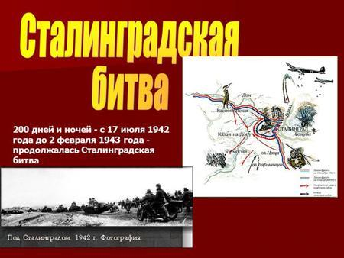
Первый ведущий: 200 дней и ночей – с 17 июля 1942 года до 2 февраля 1943 года продолжалась Сталинградская битва при непрерывно возрастающем напряжении сил обеих сторон. По продолжительности и ожесточенности боев, по количеству участвовавших людей и боевой техники Сталинградская битва превзошла на тот момент все сражения мировой истории. Она развернулась на огромной территории в 100 тысяч квадратных километров. На отдельных этапах с обеих сторон в ней участвовало свыше 2 миллионов человек, до 2 тысяч танков, более 2 тысяч самолетов, до 26 тысяч орудий.
Сталинград явился крупнейшим поражением немецкой армии. Под Сталинградом советские войска разгромили пять армий: две немецкие, две румынские и одну итальянскую. Немецко-фашистские войска потеряли убитыми, ранеными, плененными более 800 тысяч солдат и офицеров, а также большое количество боевой техники, оружия и снаряжения.
Отрывок из документального фильма «Битва за Сталинград» (оборонительный этап битвы) – 3 мин.
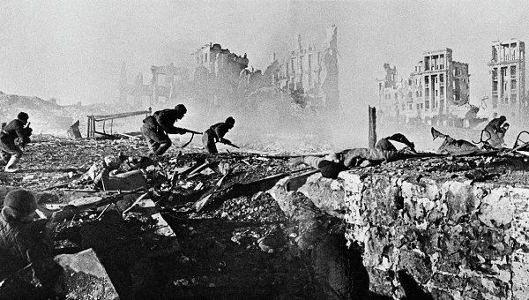
Второй ведущий: Сталинградская битва – решающее сражение всей Второй мировой войны, в котором советские войска одержали крупнейшую победу. Эта битва ознаменовала начало коренного перелома в ходе Великой Отечественной войны и Второй мировой войны в целом. Закончилось победное наступление немецко-фашистских войск и началось их изгнание с территории Советского Союза. Исход битвы положительно повлиял на укрепление антигитлеровской коалиции, усилил пораженческие настроения в странах фашистского блока.
Железный бил ветер в лицо им из мрака,
Но знали солдаты: ни шагу назад!
И жив Сталинград! Он отбил все атаки,
В легендах прославленный город-солдат!
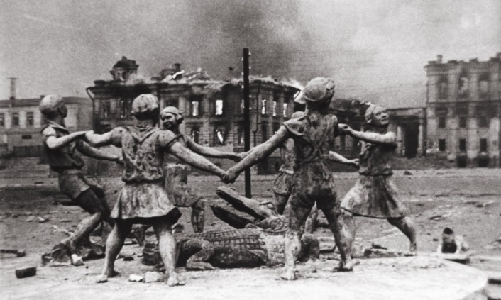
Песня «На Мамаевом кургане тишина» в исполнении А. Галактионова
(во время исполнения песни на экране демонстрируются кадры кинохроники Сталинградской битвы).
Третий ведущий: С каждым днём становятся всё дальше от нас героические и трагические годы Великой Отечественной войны.
В 1942 году у стен Сталинграда решалась судьба всего цивилизованного мира. В суровые дни битвы на Волге советские войска сохранили и приумножили лучшие традиции российского воинства. По своим масштабам и ожесточенности она превзошла все прошлые битвы: на территории почти в сто тысяч квадратных километров сражались более двух миллионов человек. По приблизительным подсчётам, суммарные потери обеих сторон в этом сражении превышают 2 миллиона человек. Мир рукоплескал победе советского военного искусства, ознаменовавшей коренной перелом в ходе Второй мировой войны. На устах у всего мира в те дни было три слова: «Россия, Сталин, Сталинград…». На конференции в Тегеране премьер-министр Великобритании Черчилль вручил И.В. Сталину в дар от короля Георга VI меч в знак восхищенья стойкостью славных защитников Сталинграда.
Лето 1942 года. Воспользовавшись отсутствием Второго фронта на западе, враг сосредоточил на востоке огромные силы, прорвал фронт и устремился к Воронежу, Кавказу, Сталинграду. С прорывом ударной группировки противника в большой излучине Дона боевые действия вступили в новый этап.
т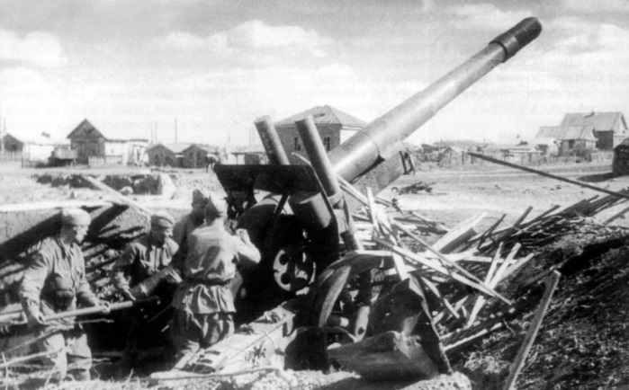
Началась величайшая битва за Сталинград. Она продолжалась 6,5 месяцев и делится на 2 периода:
оборонительный – на подступах к городу и в самом городе с 17 июля до 18 ноября 1942 года;
наступательный – с 19 ноября по 2 февраля 1943 года.
Почему любой ценой необходимо было удержать Сталинград? Захват Сталинграда был очень важен Гитлеру по нескольким причинам. Это был главный промышленный город на берегах Волги (жизненно важный транспортный маршрут между Каспийским морем и северной Россией). Захват Сталинграда обеспечил бы безопасность на левом фланге немецких армий, наступающих на Кавказ. Наконец, сам факт, что город носил имя Сталина – делал захват города выигрышным ходом.
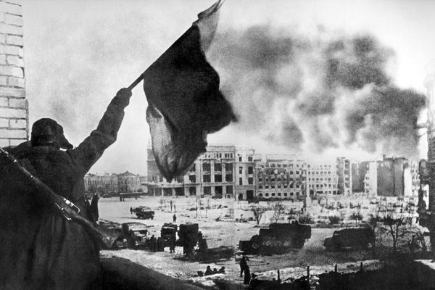
14 июля 1942 года Сталинградская область была объявлена на осадном положении. 17 июля 1942 года – День начала Сталинградской битвы.
Первый ведущий: Цель немецкого командования – овладеть промышленным городом, предприятия которого выпускали военную продукцию. Этот замысел Гитлер планирует осуществить силами одной 6-й полевой армии Паулюса всего за неделю – к 25 июля 1942 года.
12-й день сражения. Гитлер своим армиям дает приказ: «Сходу с юга овладеть городом, взяв в клещи войска Сталинградского фронта». Нарком обороны И.В. Сталин, Приказ № 227: «…Отступать дальше – значит загубить себя и Родину. Отныне железный закон – «НИ ШАГУ НАЗАД!». Предусматривались самые жесткие меры к тем, кто проявит в бою трусость и малодушие. Командирам и политработникам, партийным и комсомольским организациям ставилась задача довести до сознания каждого воина требования этого приказа. Все солдаты, пытающиеся отступать немедленно расстреливались заградительными отрядами.
23 августа 1942 года в 16 часов 18 минут силами немецкого 4-го воздушного флота началась массированная бомбардировка Сталинграда. В течение дня было произведено 2 тысячи вылетов самолётов. Город был разрушен на 90%, в этот день погибло более 40 мирных граждан.
Сталинград защищали две армии: 64-я под командованием М.С. Шумилова и 62-я под командованием В.И. Чуйкова.
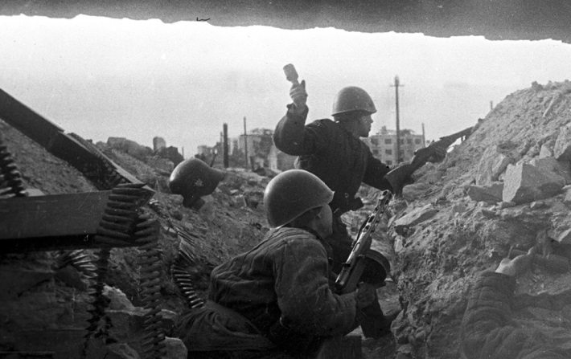
Чтец: Из воспоминаний маршала В.И. Чуйкова: «Колонны пехоты на машинах и танках ворвались в город. По-видимому, гитлеровцы считали, что участь его решена, и каждый из них стремился как можно скорее достичь Волги, центра города и там поживиться трофеями…Захватчики гибли сотнями, но свежие волны резервов все больше наводняли улицы. Наши части тоже понесли большие потери в живой силе и технике и отошли. Когда я говорю: «части понесли большие потери и отошли», это не значит, что люди отходили по приказу, организованно, с одного рубежа обороны на другой. Это значит, что наши бойцы (даже не подразделения) выползали из-под немецких танков, чаще всего раненые, на следующий рубеж, где их принимали, объединяли в подразделения, снабжали главным образом боеприпасами и снова бросали в бой…».
Второй ведущий: Воины Сталинграда стояли насмерть. Железным законом тогда было: каждый дом – крепость, а защищающие его подразделения – непобедимый гарнизон. Ярким примером подобных действий является оборона «Дома Павлова». Вся страна узнала имена Павлова и его товарищей, которые в центре города обороняли дом, ставший важным опорном пунктом. Оказавшись в окружении, они геройски отразили многочисленные яростные атаки врага и удержали дом.
Сражение на Мамаевом кургане имела важное стратегическое значение: с его вершины хорошо просматривалась и простреливалась прилегающая территория, переправы через Волгу. Гитлеровцы по 10-12 раз в день штурмовали его, но, теряя людей и технику, так и не смогли захватить всю территорию кургана. Бои за Мамаев курган продолжались 135 суток.
В районе Мамаева кургана, 2 февраля 1943 года закончилась Сталинградская битва.
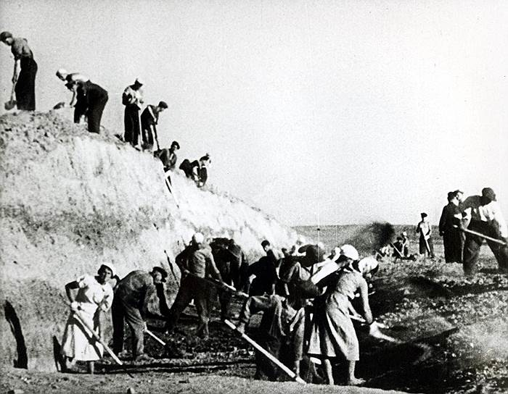
Выступление участника Сталинградской битвы Старкова Г.А. (По завершению выступления подарок ветерану от личного состава вручает военнослужащий по призыву).
Чтец: Когда, изранена стократ,
Сама земля горела,
Когда фашисты в Сталинград
Рвались остервенело,
Дошел до рации, звеня,
Скупой приказ комбата:
– Огонь давайте на меня,
Скорей огонь, ребята!
Тот крик души, прорезав тьму,
В ушах стучал неистов.
Но не могли по своему
Стрелять артиллеристы.
А он никак не умолкал,
Покрыв пальбы раскаты,
Свой долг их выполнить он звал:
Огонь, огонь, солдаты!..
Он то молил их, как друзей,
И старых, и безусых,
То клял их силой сердца всей,
Как подлецов и трусов.
Грозился, мертвый, их кляня,
Обиду помнить свято:
– Огонь давайте на меня,
Скорей огонь, ребята.
Третий ведущий: В воздухе стоял запах гари, и горячий печной дух шёл от раскалённых стен сгоревших домов, они ещё дышали жаром. Навечно поверженными казались им те, кто, задыхаясь в дыму, в подвалах, ямах, убежищах, среди раскалённых развалин обращённых в прах жилищ, с ужасом прислушивались к торжествующему и зловещему гудению бомбардировщиков, царивших над горящим городом.
Но нет! В роковые часы гибели огромного города свершалось нечто поистине великое – в крови и в раскалённом каменном тумане рождалось не рабство России, не гибель её; среди горячего пепла и дыма неистребимо жила и упрямо пробивалась сила советского человека, его любви, верности свободе. Именно эта неистребимая сила торжествовала над ужасным, но тщетным насилием поработителей.
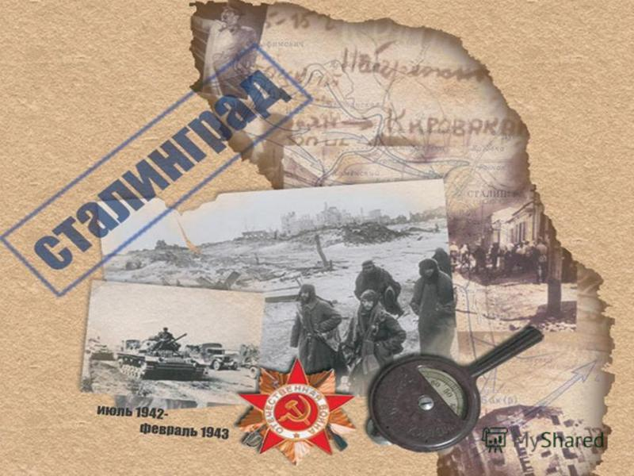
Песня «Защитникам Сталинграда» в исполнении А. Лебедь (во время исполнения песни на экране демонстрируются кадры кинохроники Сталинградской битвы).
Первый ведущий: Замысел большого контрнаступления под Сталинградом впервые рассматривался в Ставке Верховного Главнокомандования в середине сентября 1942 года. В итоге напряжённых творческих усилий большого коллектива военачальников и штабов план Сталинградской наступательной операции был разработан в деталях. Он получил условное название «Уран».
19 ноября 1942 года. Красная Армия перешла в наступление. Удар был умело рассчитан по времени. Он пришелся на период, когда первые морозы уже сковали почву, прекратив осеннюю распутицу, и в то же время сильные снегопады еще не успели покрыть землю глубоким снегом. Все это обеспечило высокую скорость продвижения войск и позволило им маневрировать. 23 ноября в 4 часа утра 6-я полевая и 4-я танковая фашистские армии в составе более 300 тысяч человек оказались в «котле».
Гитлеровское командование в это время спешно разрабатывало планы спасения своей окружённой группировки. Поэтому Гитлер приказал сформировать новую группу армий «Дон». Командовать этой группой он назначил фельдмаршала Манштейна. План деблокады 6-й армии был назван «Зимняя гроза».
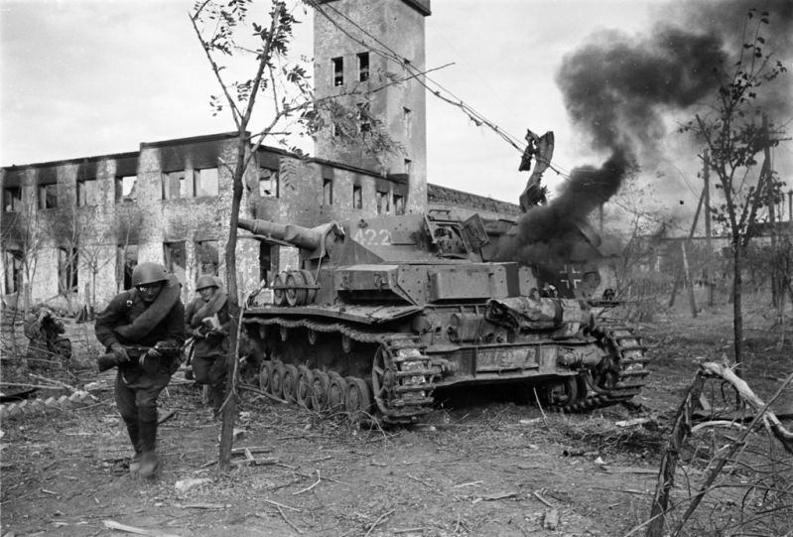
12 декабря фашистская группа армий «Дон» начала операцию «Зимняя гроза».
В течение пяти суток воины 1378-го стрелкового полка 87-й дивизии 51-й армии в районе Верхне-Кумского отбили более 20 атак противника и не дали ему продвинуться здесь ни на шаг. Все солдаты и офицеры этого полка были награждены орденами и медалями, а их командир полковник
М. С. Диасамидзе удостоен звания Герой Советского Союза. Отличились в этих боях и части механизированного корпуса генерала Вольского, и танковый полк полковника Асланова.
Утром 19 декабря после мощной артиллеристской и авиационной подготовки войска противника возобновили наступление на Сталинград. Танковая группировка прорвала нашу оборону на реке Аксай и к исходу дня вышла на реку Мышкова. Теперь до окружённой 6-й армии Паулюса оставалось около 40 километров. Однако наши войска стояли здесь крепко. Каждый боец делал всё, чтобы остановить врага и не дать ему пройти за реку Мышкова.
Отрывок из документального фильма «Битва за Сталинград» (наступательный этап битвы) – 3,5 мин.
Чтец: От рожденья земля не видала
Ни осады, ни битвы такой,
Содрогалась земля,
И краснели поля,
Всё пылало над Волгой-рекой.
В зное заводы, дома, вокзал,
Пыль на крутом берегу.
Голос Отчизны ему сказал:
Город не сдай врагу.
Верный присяге русский солдат,
Он защищал Сталинград.
Время придёт – рассеется дым,
Смолкнет военный гром,
Шапку снимая при встрече с ним,
Скажет народ о нём:
Это железный русский солдат,
Он защищал Сталинград.
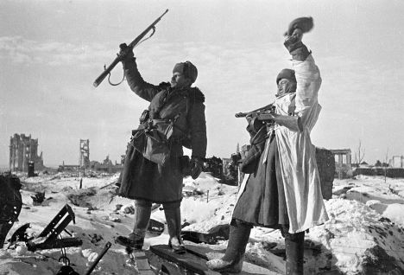
Второй ведущий: 8 января советское командование во избежание напрасного кровопролития предложило командованию окруженных под Сталинградом немецких войск прекратить бессмысленное сопротивление и капитулировать. Ультиматум был отвергнут. Тогда 10 января войска Донского фронта перешли в новое решительное наступление (операция «Кольцо»).
После мощной бомбежки и артподготовки в 10.00 пошли танки, и поднялась пехота. К исходу дня главная полоса обороны противника была прорвана. 20 января Паулюс сам запросил у Гитлера разрешения на капитуляцию. Гитлер отклонил его просьбу. Фюрера уже не интересовала судьба окружённых солдат. Он хотел только одного – чтобы они продержались подольше и не давали советскому командованию возможности перебрасывать войска из-под Сталинграда на запад.
С утра 22 января Паулюс радировал командованию вермахта: «Дальнейшая борьба бессмысленна. Катастрофа неизбежна. Для спасения еще оставшихся в живых прошу дать разрешение на капитуляцию». Гитлер ответил: «Запрещаю капитуляцию! Армия должна удерживать свои позиции до последнего патрона!».

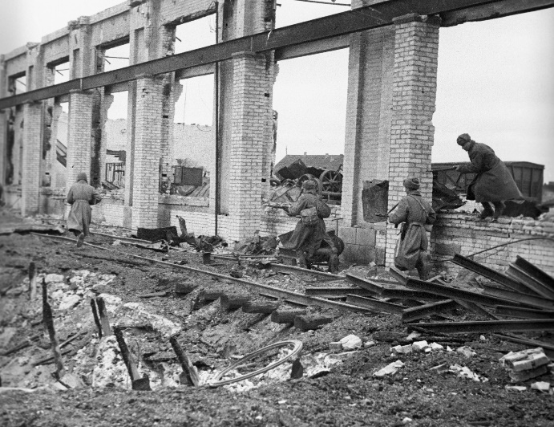
Третий ведущий: 25 января советские войска Донского фронта ворвались в Сталинград с запада. Навстречу им бросились воины 62-й армии. Они с сентября 1942 года стойко держались на узком клочке сталинградской земли, и хоть район их обороны был невелик, он сыграл огромную роль в деле защиты Сталинграда и в разгроме немецко-фашистских войск, зажатых в «котле».
И тут фашисты начали сдаваться в плен без приказа своего начальства. 31 января прекратила сопротивление южная группа. После мощного огневого налёта артиллерии 2 февраля сложила оружие и северная группа вражеских войск. Этот день знаменовал собой победный финал Сталинградской эпопеи.
В ходе боёв с 10 января по 2 февраля 1943 года войска Донского фронта разгромили 22 фашистские дивизии, взяли в плен 91 тысячу солдат и офицеров, в том числе 24 генерала во главе с Паулюсом. Боевые успехи Советской Армии в битве под Сталинградом были высоко оценены Советским правительством. 44 соединения и части, особо отличившиеся в сражениях, были удостоены почётных наименований: Сталинградских, Донских, Кантемировских, Котельниковских, Тацинских и других. 55 соединений и частей были награждены орденами. Многие части, соединения и объединения были преобразованы в гвардейские. Боевые награды получили десятки тысяч солдат и офицеров. 112 лучших советских воинов стали Героями Советского Союза. Новыми, только недавно учреждёнными орденами Суворова 1 степени были награждены наши полководцы: Г. К. Жуков, А. М. Василевский,
Н. Н. Воронов, Н. Ф. Ватутин, А. И. Ерёменко, К. К. Рокоссовский и другие военачальники. Были произведены первые награждения орденами Кутузова и Александра Невского.

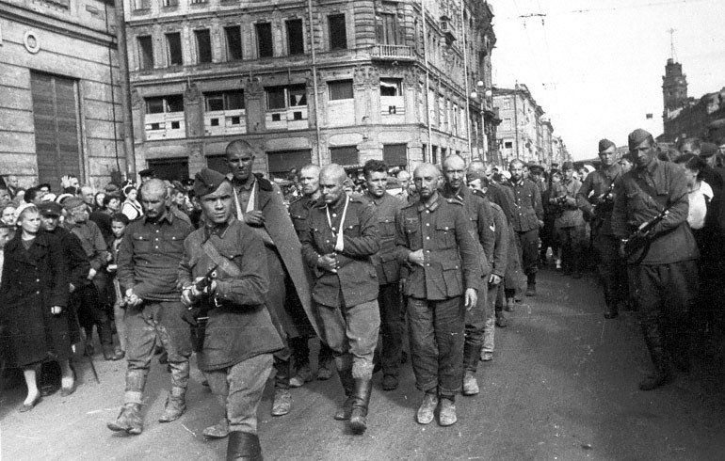
Чтец: Ложатся строчки ровные в тетрадь...
Пусть сотни раз
снега сойдут со склонов,
Всё так же сердце
будет замирать
При этой цифре – 27 миллионов.
Не забывайте те грозные года,
Когда кипела волжская вода,
Но выдержал железный тот солдат,
Но выстоял бессмертный Сталинград.
Песня «Город славы» в исполнении А. Галактионова (во время исполнения песни на экране демонстрируются кадры кинохроники Сталинградской битвы).
Первый ведущий: Победа под Сталинградом – крупнейшее военно-политическое событие Второй мировой войны. Она положила начало коренному перелому не только в ходе Великой Отечественной войны, но и всей Второй мировой войны. С этого момента советское командование прочно овладело стратегической инициативой и удерживало её до самого окончания войны. В ходе битвы враг потерял около 1,5 миллиона убитых, раненых, пленных и пропавших без вести, то есть четвёртую часть сил, которыми располагал тогда фашистский блок на советско-германском фронте. Разгром крупной немецко-фашистской группировки под Сталинградом не случайное событие, а тем более не результат лишь ошибок командования вермахта и самого Гитлера, как теперь пытаются доказать фальсификаторы истории всех мастей на западе. Победа под Сталинградом – результат массового героизма советских воинов, младших командиров и офицеров Советской Армии.
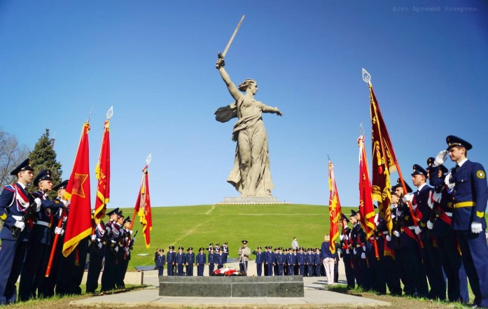

Второй ведущий: В наше время мы наблюдаем многочисленные попытки переписать историю, умалить заслуги наших отцов и дедов. И только от нас с вами зависит, сохраним ли мы правду для последующих поколений о тех уже далеких годах.
Прошла война, прошла страда,
Но боль взывает к людям:
Давайте, люди, никогда
Об этом не забудем.
Пусть память верную о ней
Хранят, об этой муке,
И дети нынешних детей,
И наших внуков внуки.
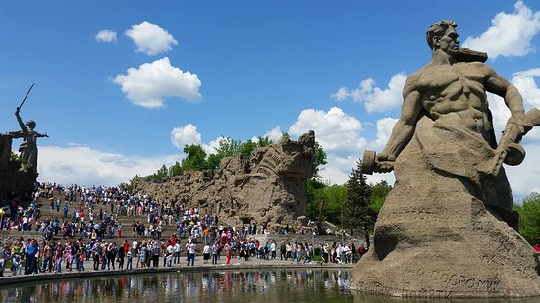
Третий ведущий: Вечная слава героям, павшим за свободу и независимость! Прошу почтить светлую память погибших в Сталинградской битве Минутой молчания (во время Минуты молчания звучит метроном).
Минута молчания.
Первый ведущий: Сейчас объявляется перерыв на 10 минут, а после него предлагаю вам совершить виртуальную экскурсию по Музею-панораме «Сталинградская битва» (http://tour.volfoto.ru/volgograd/muzey-panorama-stalingradskaya-bitva/#25).
Примечание: Воспоминания ветерана Сталинградской битвы Старкова Г.А. произвели глубокое впечатление на женщин-военнослужащих по контракту узла связи Каспийской флотилии. Они взяли над ним шефство, навещают его на дому, на день рождение организовали его проведение с вручением шикарного подарка – телевизора.

Автор: заведующий методическим кабинетом

96 Дома офицеров Каспийской флотилии

Е. Лашук

Аналитический обзор
работы Дома офицеров (гарнизона) Минобороны России
войсковой части 77510

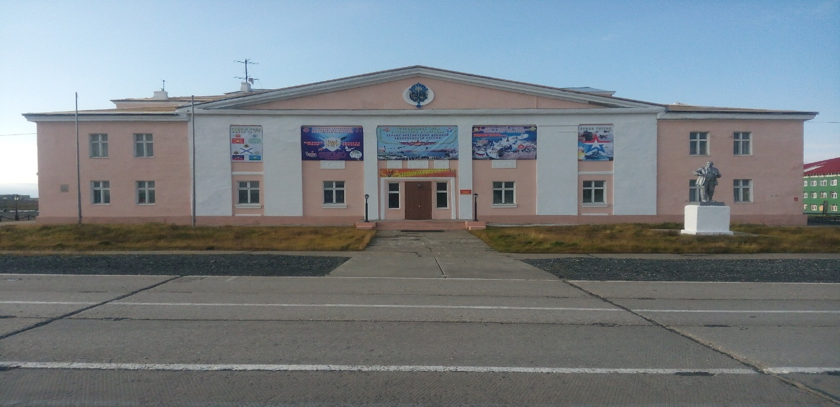
…Снегов бескрайние поля, небес седые горизонты,
Всегда студеные моря и сотни дней без ласки солнца,
Суровый край – ветров приют, полярных сполохов сиянье,
Здесь каждый шаг и каждый вдох ниспослан нам как испытанье…

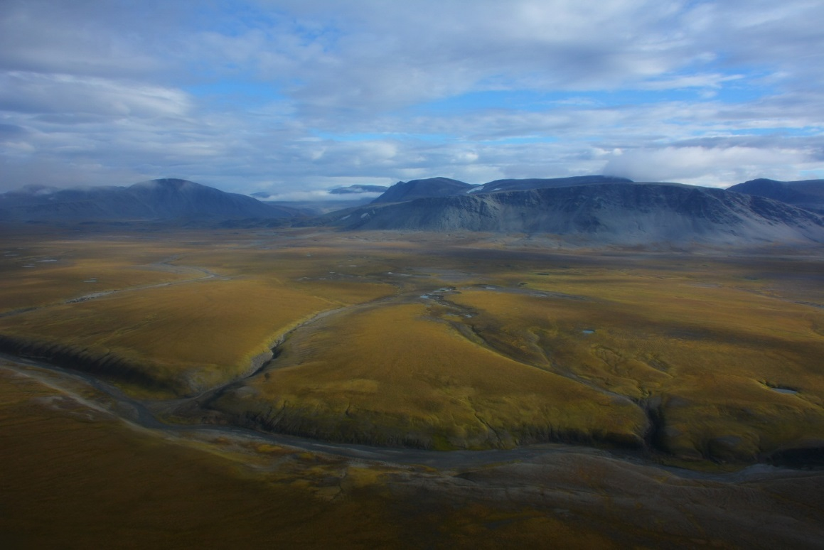
Новоземельские пейзажи.
Новая Земля – крупнейший архипелаг европейской Арктики. Он состоит из двух крупных островов – Северного и Южного, а также множества маленьких. Крупные острова разделены проливом Маточкин Шар. С запада Новая Земля омывается Баренцевым морем, с востока – Карским. Значительную часть архипелага занимают горы, являющиеся продолжением Уральского хребта. Местами, они почти вплотную подступают к морю и рождают айсберги. Основная территория архипелага покрыта мощным оледенением либо является полярными пустынями.
Поселок Белушья Губа приютился в юго-западной части архипелага, относящейся к арктической тундре, где наиболее оптимальные климатические условия для проживания человека.
Однако, «оптимальные климатические условия» – понятие весьма и весьма относительное. Эта земля сурова и труднодоступна. Единственное средство сообщения с материком – самолет, прилёт которого может затягиваться на долгое – долгое время из-за низкой облачности, туманов и нескончаемых ветров. Порой возникает ощущение, что эти пронизывающие ветра выдувают не только тепло, но и саму душу.
В силу выгодного географического положения и наличия богатых природных ресурсов архипелагом с глубокой древности интересовались разные страны. Исторически так сложилось, что эта земля закрепилась за Россией и теперь является самым северным форпостом нашей Родины. С 1954 года Новую Землю покоряют военнослужащие Центрального орденов Ленина и Суворова полигона Российской Федерации.
Самым северным центром культуры и общественного досуга является и Дом офицеров (гарнизона) войсковой части 77510, основанный в 1959 году.
Коллектив Новоземельского Дома офицеров активно участвует в жизни полигона, дарит военнослужащим и членам их семей тепло и хорошее настроение в минуты заслуженного отдыха. Бережно сохраняются сценарии мероприятий, проводимых в стенах этого здания в течении полувека. Они имеют историческую и духовно-нравственную ценность для тех, кто работает здесь сегодня – сценарии помогают окунуться в атмосферу прошлых лет, поддержать традиции, зарожденные в начале творческого пути Дома офицеров.
Как и прежде, важнейшая задача коллектива – формирование у военнослужащих и жителей гарнизона чувства любви и преданности своей Родине, развитие чувства гордости за свою великую многонациональную державу. Поэтому к каждому государственному празднику и знаменательной дате готовится новая праздничная программа. Пишутся сценарии, кропотливо оформляются декорации сцены, придумываются и изготавливаются костюмы, реквизит, подыскиваются и монтируются видеосюжеты сообразно исполняемым номерам, оттачивается музыкальное сопровождение.
Военный оркестр Центрального полигона Российской Федерации принимает участие во всех праздничных концертах. Патриотические песни и гимны в сопровождении военного оркестра приобретают особенную торжественность и выразительность.

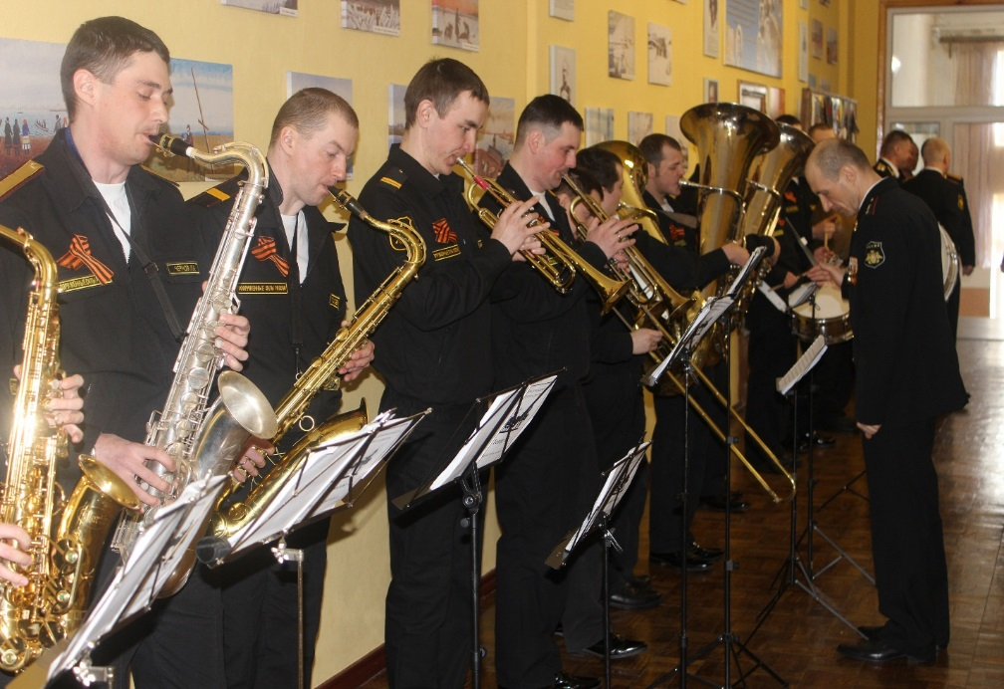
За несколько минут до выступления.

День народного единства – один из главных государственных праздников, в который заложен глубокий духовный смысл. Это не только праздник изгнания интервентов, несущих нам чуждые ценности – это праздник объединения многонационального народа, дружбы, любви, согласия и веры. Страна сильна только тогда, когда она едина!
В концерте, посвященном Дню народного единства прозвучали замечательные музыкальные произведения, в том числе «Небо славян», «Наша вера православна», «За тебя, моя Родина», «Офицеры», «Березы», «Прощание славянки». Ведущие рассказали об истоках зарождения праздника и его значении для россиян.

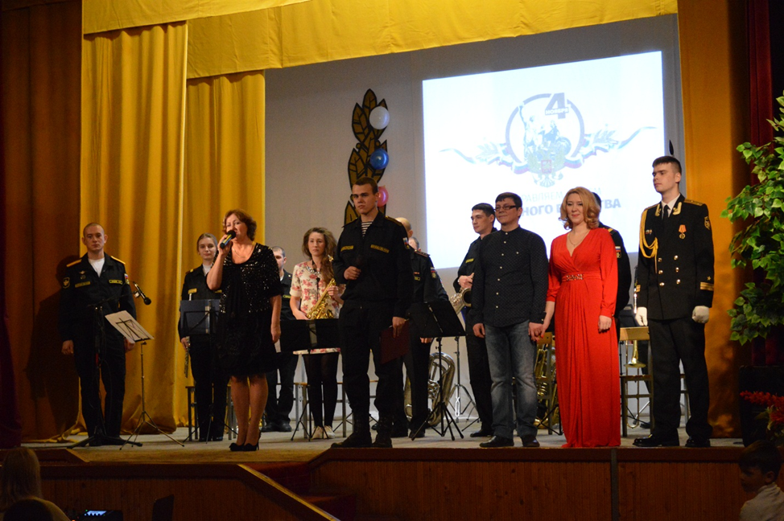
В День народного единства.
Очень важно, чтобы в таких концертах принимали участие юные граждане нашей страны, которым предстоит определять ее будущее. Поэтому стихи о красоте и величии нашей Родины прозвучали именно в исполнении детей.
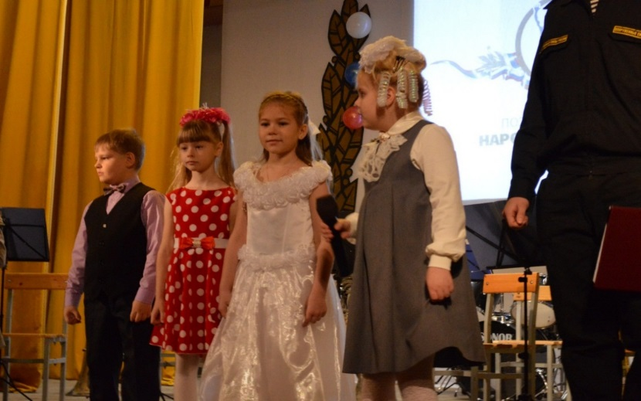
Маленькие граждане России читают стихи о своей Родине.

По инициативе Министерства обороны Российской Федерации в целях военно-патриотического воспитания подрастающего поколения создано Всероссийское военно-патриотическое движение Юнармия. Во исполнение решения Министра обороны Российской Федерации на Центральном полигоне Российской Федерации сформирован юнармейский отряд «Арктика». Активное участие в формировании отряда принял Дом офицеров.
Юнармейцы изучают азы военного дела, славную историю Вооруженных сил, активно участвуют в творческой жизни Дома офицеров. Совместно с офицерами, прапорщиками и военнослужащими по призыву они исполняют песни, читают стихи, участвуют в спортивных и развлекательных мероприятиях, посещают выставки и знакомятся с экспозициями музея.
Празднованию 72 годовщины Великой Победы над немецко-фашистскими захватчиками, коллектив Дома офицеров посвятил ряд мероприятий, в том числе, принял участие в подготовке и проведении народного шествия «Бессмертный полк».

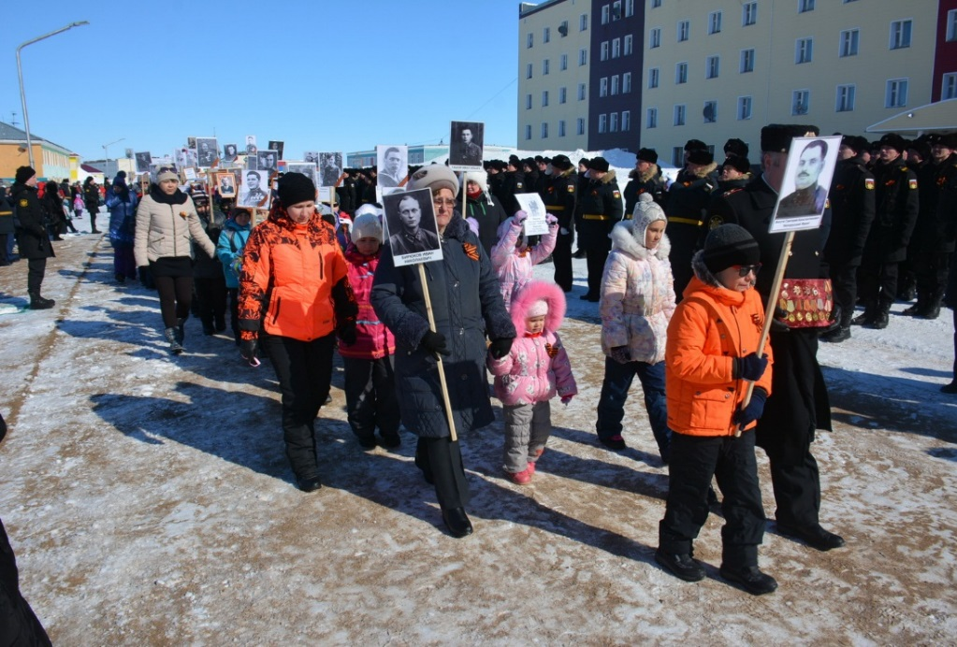
Мы помним тех, кто подарил нам жизнь…

Для жителей гарнизона и отдельно для военнослужащих по призыву состоялся праздничный концерт, посвященный этой знаменательной дате, в котором было задействовано 67 участников: военнослужащие по контракту, военнослужащие по призыву, члены семей военнослужащих, в том числе, дети школьного возраста. Сюжетная линия концерта была выстроена таким образом, чтобы каждый из сидящих в зале осознал глубину трагедии, постигшей нашу страну, цену и значимость Победы 1945 года.

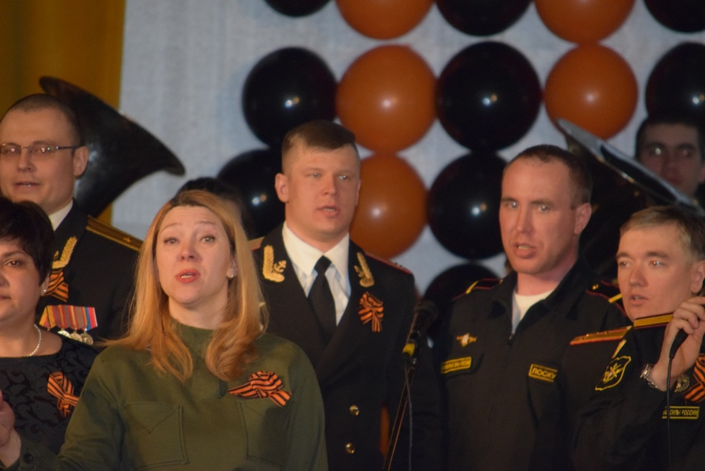
«День Победы».

Активными участниками программы стали юнармейцы. Это участие позволило им приблизиться к тем далеким событиям и почувствовать свою причастность к истории своей страны. Вместе со всеми участниками в сопровождении оркестра они исполнили песни «Вставай страна огромная» и «День Победы», читали стихи Э.А. Асадова, С.Я. Маршака.
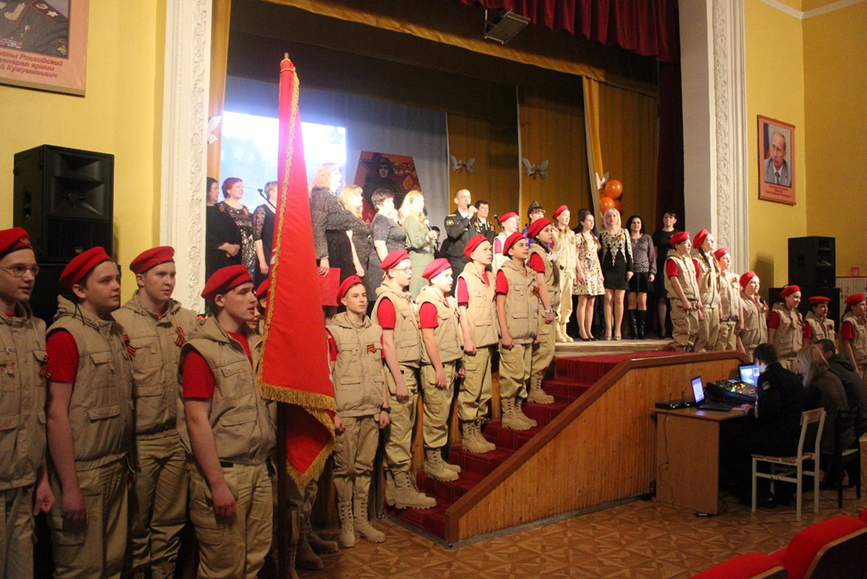
Финал праздничного концерта «Поле памяти», посвященного Дню Победы.

В исполнении школьниц прозвучала трогательная песня «О той весне».
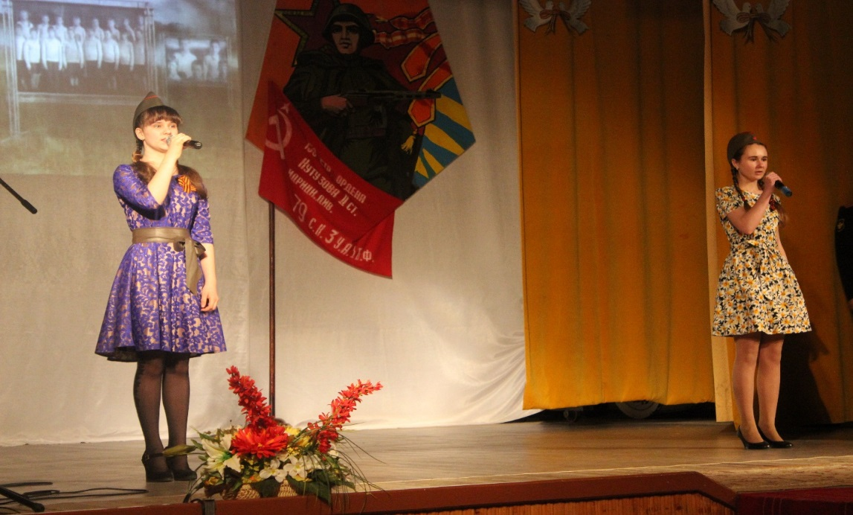
О той весне…
В зрительном зале Дома офицеров для военнослужащих по призыву был организован просмотр военного парада на Красной площади, а также проведен литературно – музыкальный тематический утренник с оформлением выставки книг, предназначенных для обязательного прочтения о Великой Отечественной войне и великих русских полководцах. С целью воспитания гордости за русскую армию и флот, сохранению памяти о героических подвигах предков, проведена читательская конференция о великих достижениях А.В. Суворова, М.И. Кутузова, Г.К. Жукова.
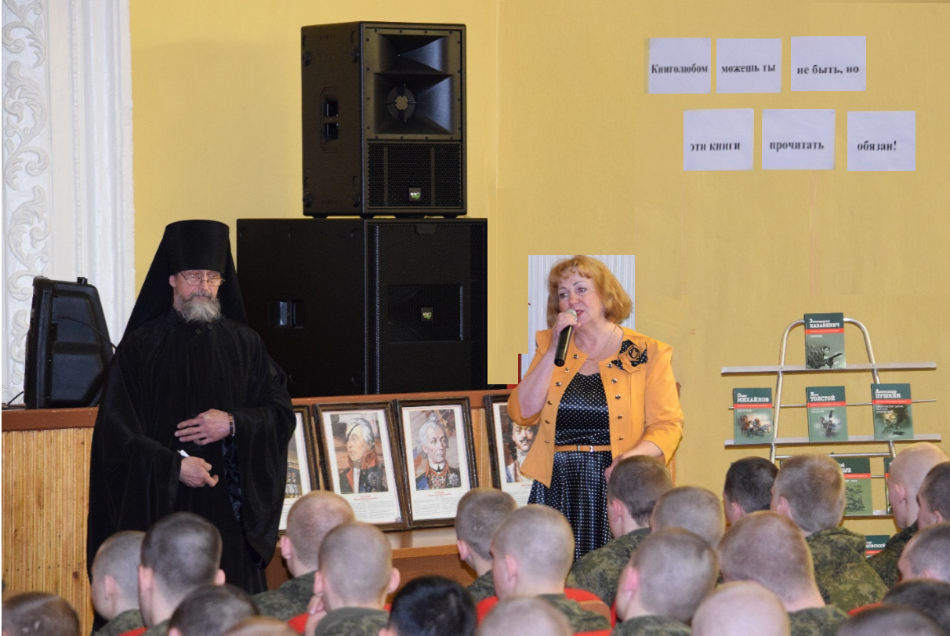
Инок Владимир и заместитель начальника Дома офицеров (гарнизона) войсковой части 77510 проводят читательскую конференцию с военнослужащими по призыву.
Благодаря таким мероприятиям поддерживается связь поколений, повышается военно-патриотический дух граждан Российской Федерации.
Коллективом неустанно пополняются и обновляются экспозиции Комнаты воинской славы Центрального орденов Ленина и Суворова полигона Российской Федерации, созданной в Доме офицеров для популяризации русской армии и флота, боевого пути, пройденного войсковой частью, и героики мирной жизни воинов и гражданского персонала Вооруженных Сил.
В 2014 году она заняла второе место на Всероссийском конкурсе, посвященному 70-летию Победы в Великой Отечественной войне 1941-1945 годов, в номинации «Лучший реализованный музейный проект».
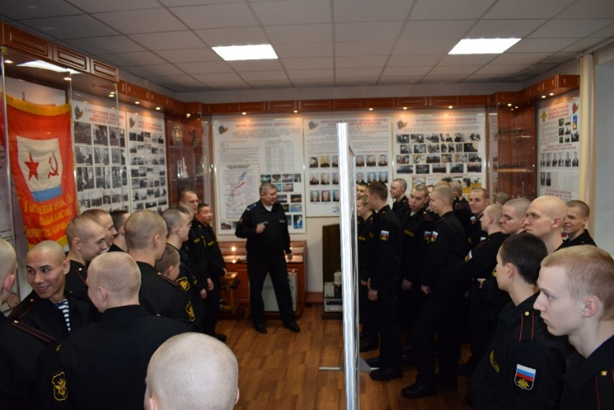
Экскурсия в Комнате воинской славы.
Весной 2016 года при поддержке Государственной корпорации «РОСАТОМ» и Российского географического общества создан интерактивный музей «Новая Земля. Прошлое и настоящее», насыщенный экспонатами, обнаруженными учеными на территории архипелага, в местах проживания первых покорителей Новой Земли. Накопленные знания о природной и историко-культурной ценности территории и прибрежных акваторий Новоземельского архипелага необходимы для осмысления значимости этого региона, сохранении его наследия для будущих поколений.
В течение всего последующего времени музей пополняется новыми экспонатами, совершенствуется. Этот современный, необычный музей пользуется большим успехом у жителей гарнизона и гостей, известен далеко за пределами Новой Земли.
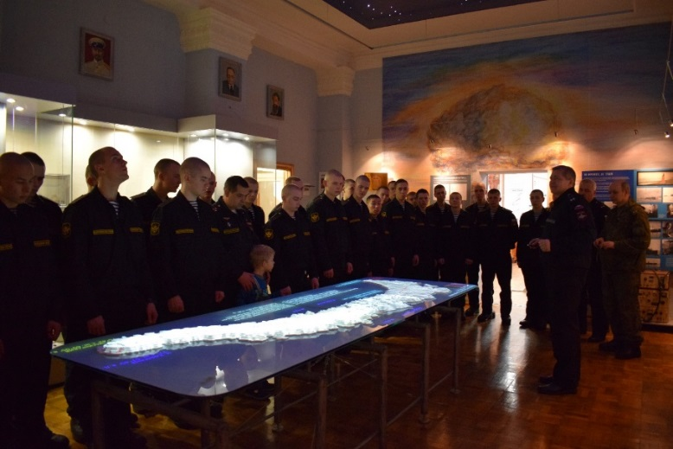
Экскурсия в интерактивном музее.
В настоящее время при поддержке Государственной корпорации «РОСАТОМ» и Российского географического общества на базе Дома офицеров создается современная интерактивная библиотека, в арсенале которой помимо традиционных книг, будет 30 млн электронных книг, большой экран для просмотра видеоматериалов и кинофильмов. Такой интеллектуальный центр безусловно расширит возможности новоземельских читателей и будет более привлекательным для молодежи. А пока работает обширная библиотека, книжный фонд которой систематически пополняется.
В распоряжении читателей классические произведения, а также достойная многожанровая литература. На базе библиотеки Дома офицеров организуются тематические книжные выставки, проводятся читательские конференции.
Неотъемлемой составляющей Дома офицеров является телецентр. Специалисты телецентра еженедельно осуществляют телетрансляцию популярных российских художественных фильмов по местному каналу, обеспечивают просмотр военнослужащими на большом экране прямых обращений Президента Российской Федерации к народу, военных парадов на Красной площади, а также осуществляют музыкальное сопровождение всех проводимых мероприятий, ежедневную трансляцию информации, обеспечивающей безопасное проживание граждан в гарнизоне.
2017 год для новоземельцев ознаменовался удивительным приключением под названием «Клуб веселых и находчивых». В мероприятие были вовлечены все войсковые части гарнизона. Пассивность и апатия, возникшие вначале, быстро сменились на неподдельный интерес, боевой настрой и желание победить: время для репетиций распределялось жеребьевкой на период с 6 часов утра и до полуночи. Каждое выступление команд зрители ждали с великим нетерпением.
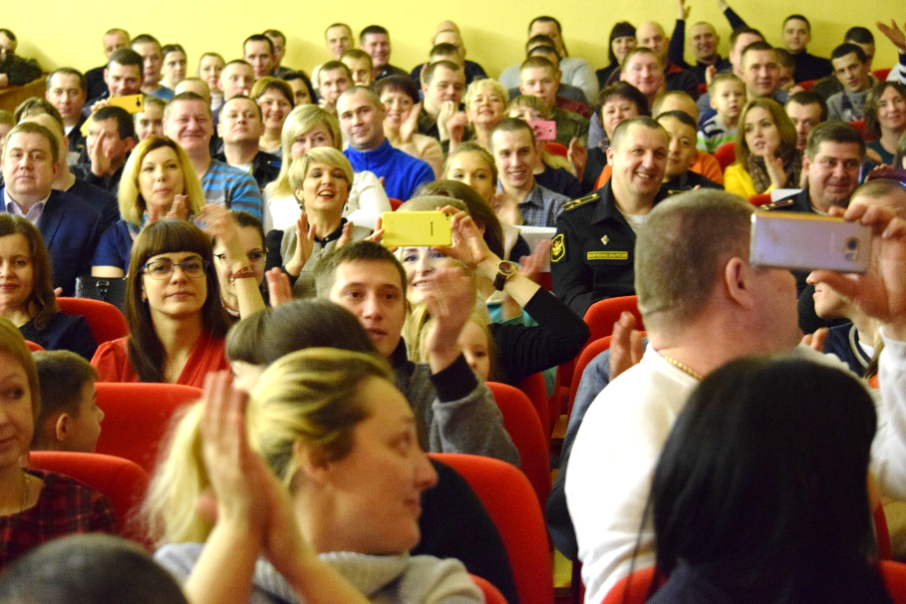
Болельщики команд Новоземельской лиги «КВН».

Команда – победитель «Агентство 00 СНЕГ» стала участником второго этапа игр «Клуба веселых и находчивых» среди команд соединений и воинских частей Главного управления Министерства обороны Российской Федерации. Она заняла 5 место и награждена дипломом за активное участие в играх. Теперь ни у кого нет сомнений, что игры «КВН» прочно вошли в жизнь новоземельцев, и приобретенный опыт будет оттачиваться с каждым годом.

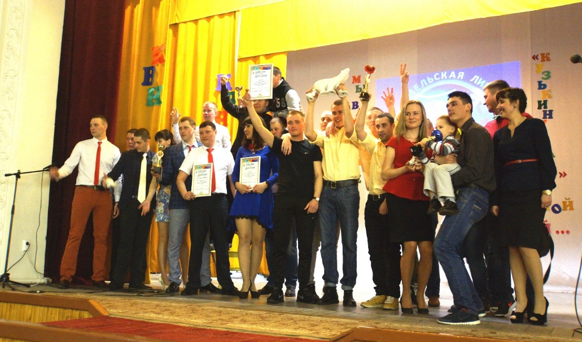
Награждение победителей финала отборочных игр «КВН» на кубок начальника 12 ГУМО РФ.
В преддверии Нового года для жителей гарнизона и военнослужащих по призыву состоялся вечер гитарной музыки «Живой гитары звуки…». Участники концерта подготовили для зрителей «музыкальный микс», в том числе исполнили песни, написанные для российского кино. Главным героем вечера стала гитара, звучание которой украсил саксофон. Такие выступления – это всегда душевный разговор со зрителем, у которого возникает ощущение, что он находится не на концерте, а в кругу близких по духу людей и друзей. Появляется внутренняя гармония и умиротворение, а это очень важно для тех, кто находится в дали от Большой Земли.
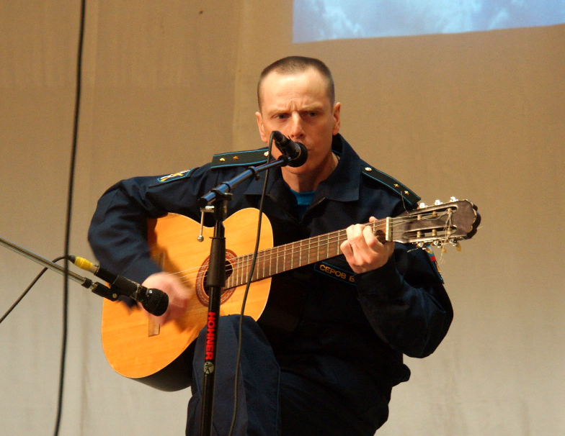
Участник выступления «Живой гитары звуки…»
военнослужащий по контракту войсковой части 23662 (зенитно-ракетный полк).
Самые сказочные, радостные и светлые праздники – Новый год и Рождество Христово. Арктика с обилием снегов и радужными сполохами северных сияний придает этим праздникам особое волшебство. Не только дети, но и взрослые ждут их прихода. В эти дни все члены семьи собираются за праздничным столом, обмениваются поздравлениями и подарками. Это семейные праздники, отражающие традиции и дух русского народа. Крепкими семьями крепка страна!
Дом офицеров в эти дни теряет обычную строгость форм, сказочно преображается: всюду искрящееся великолепие украшений, мишура, елка в свете разноцветных гирлянд, звучание веселой музыки, суета. Сюда приходят все жители гарнизона, чтоб окунуться в праздничную атмосферу, пообщаться друг с другом, зарядиться здоровой энергетикой на весь предстоящий год.
Все участники праздничных мероприятий понимают, что именно они и должны стать теми волшебниками, которые в эти дни создают настроение и сказку.
Для детей дошкольного и младшего школьного возраста поставлено театрализованное представление «Поможет нам Баба Яга».
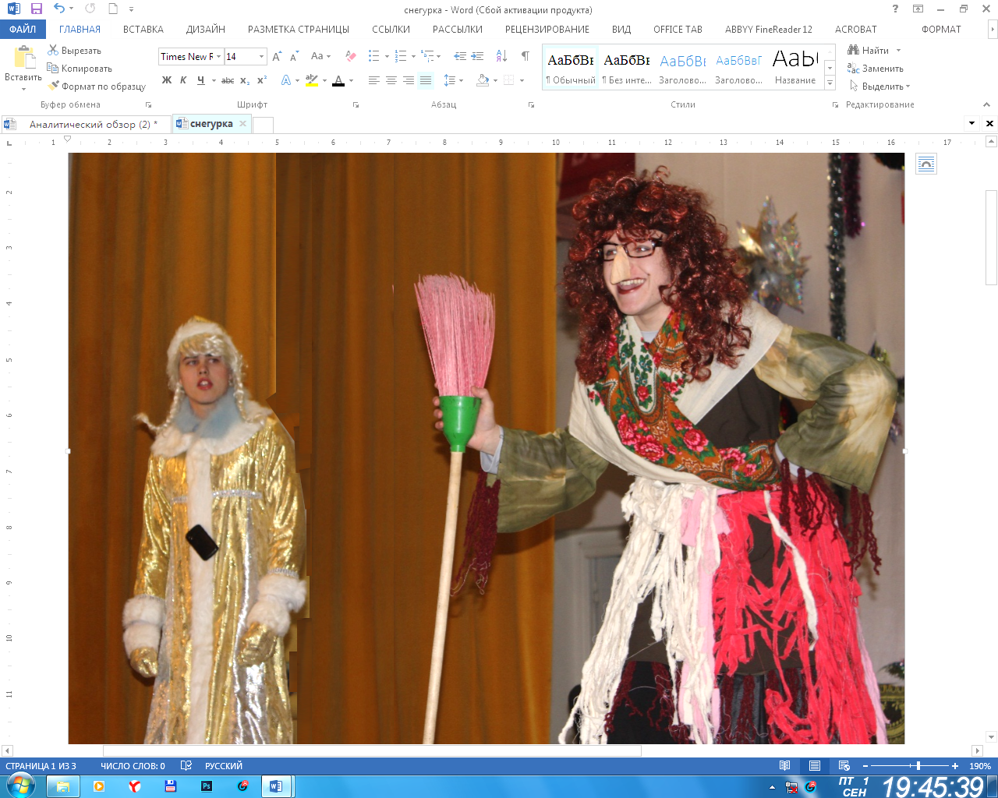
В ролях Бабы Яги и Снегурочки военнослужащие по призыву войсковой части 66461.
Герои представления – Снегурочка и Баба Яга в исполнении военнослужащих по призыву с легкостью вовлекали в действие весь зрительный зал. Они загадывали загадки, играли с детьми и предоставляли им возможность совместно сфотографироваться.
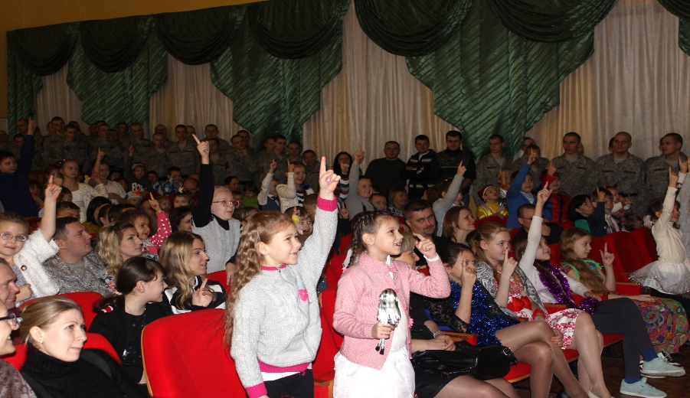
Игра со зрителями.
По окончании представления сказочные герои вручили детям подарки, закупленные Администрацией МО Городской округ «Новая Земля».
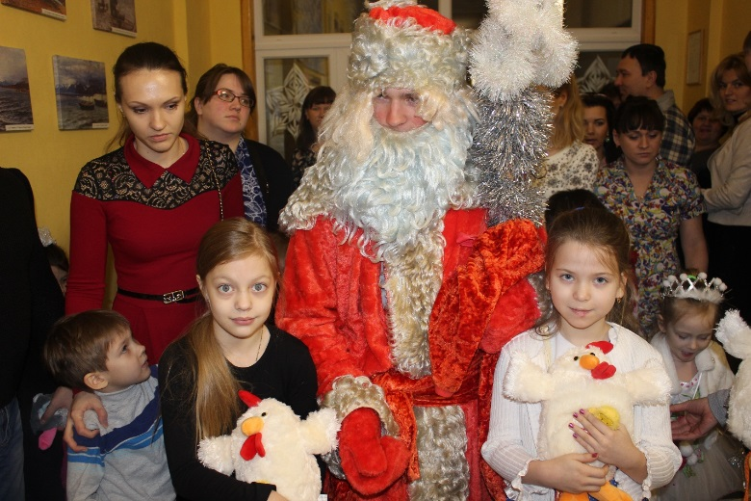
Вручение подарков. В роли Деда Мороза военнослужащий
по контракту войсковой части 66461.

По просьбе руководства школы детского творчества «Семицветик» это театрализованное представление повторилось в новогоднем утреннике учреждения.
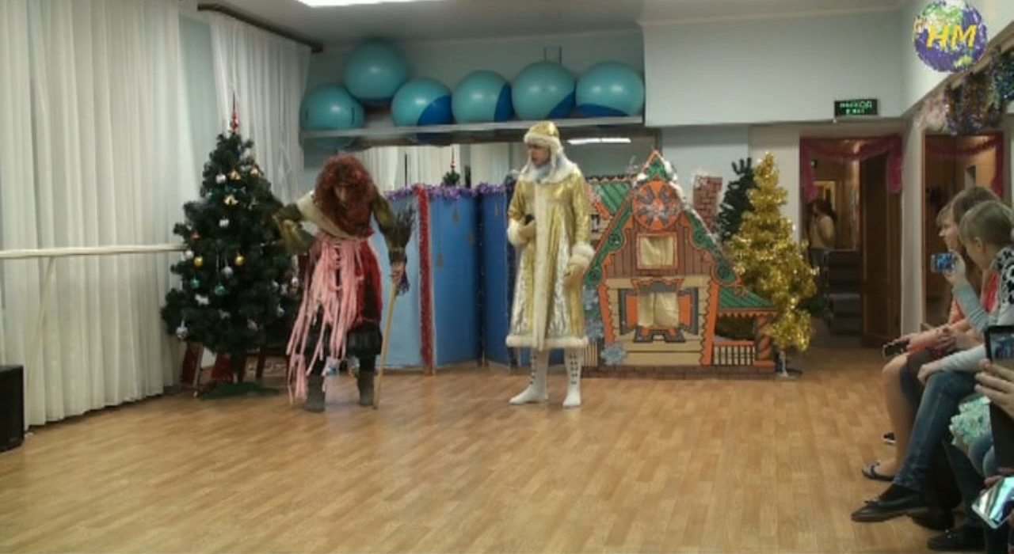
Утренник в школе детского творчества «Семицветик»

Для всех жителей гарнизона и отдельно для военнослужащих по призыву состоялся веселый праздничный концерт «Новогодние встречи», в котором песни сопровождались зажигательными танцами в исполнении военнослужащих по призыву.
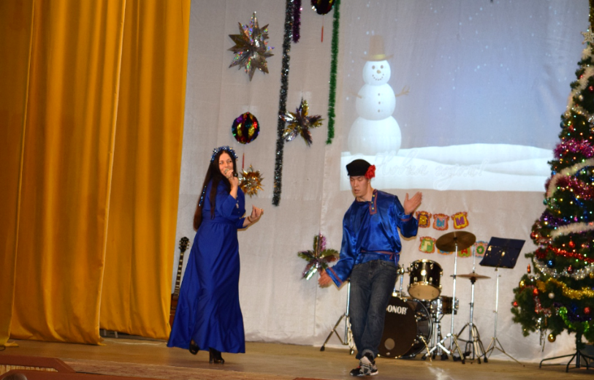
Выступление жены военнослужащего по контракту войсковой части 26894
(авиационно-техническая база) и военнослужащего по призыву войсковой части 66461.

Где, как ни на таких концертах самодеятельные артисты могут реализовать свой талант, способный удивить и привести в восторг зрителей. Новоземельские подмостки не раз становились стартовой площадкой для любителей сценического искусства. Здесь зарождается дружба на долгие годы и совместные трогательные воспоминания.
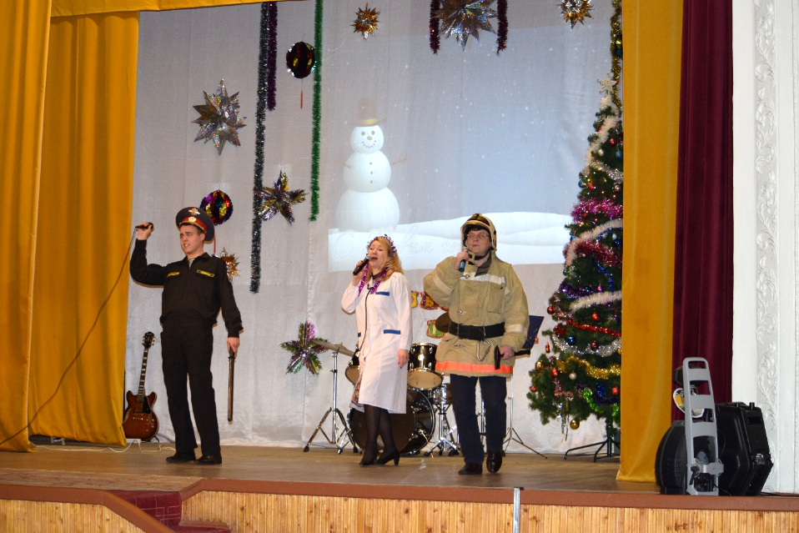
Выступление семьи военнослужащего по контракту войсковой части 40162
(гидроакустический комплекс «Север») и военнослужащего по призыву войсковой части 66461.
Для жителей гарнизона, военнослужащих по контракту и военнослужащих по призыву Домом офицеров было организовано и проведено два сольных концерта военнослужащих по контракту войсковой части 66461 и войсковой части 23662, у каждого из которых есть свои поклонники.

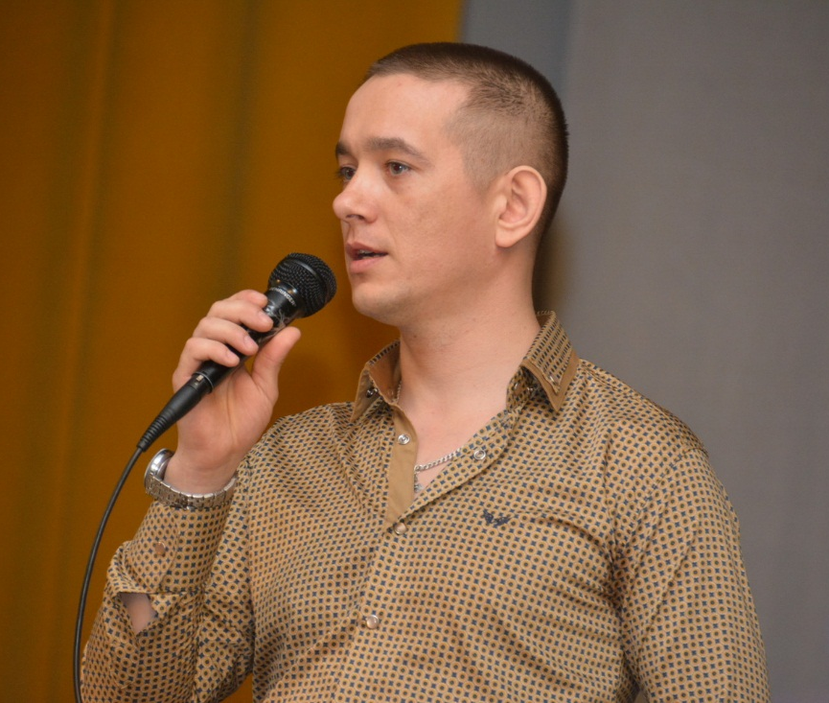
С. Уразов (в/ч 66461) с сольной программой «Замыкая круг». | О. Лустач (в/ч 23662) с сольной программой «Ветер перемен».

Кроме того, с двумя сольными программами выступил военный оркестр Центрального полигона Российской Федерации.

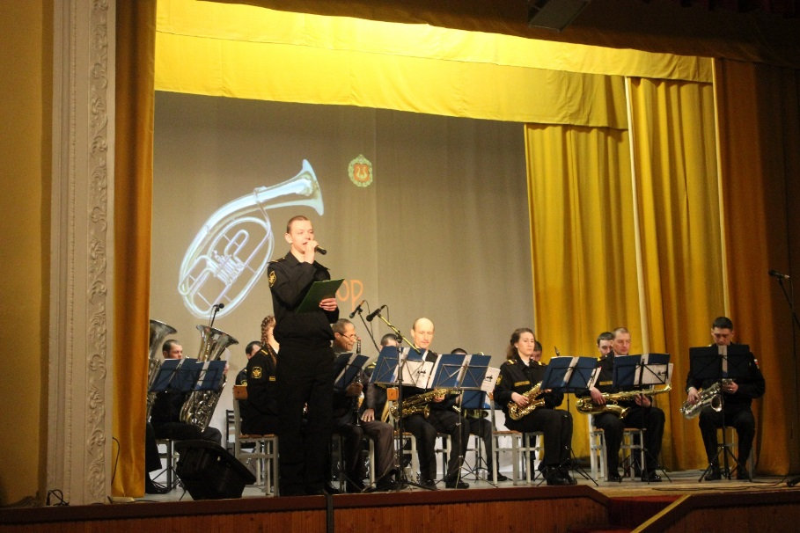
Один из сольных концертов военного оркестра
Центрального полигона Российской Федерации.
День защитника Отечества – профессиональный праздник для большинства жителей гарнизона. Для военнослужащих и членов их семей была подготовлена торжественная концертная программа, в которой прозвучали песни, посвященные нашим доблестным военным, среди них «Там за туманами», «Папа», «Кукушка», «Легендарный Севастополь».
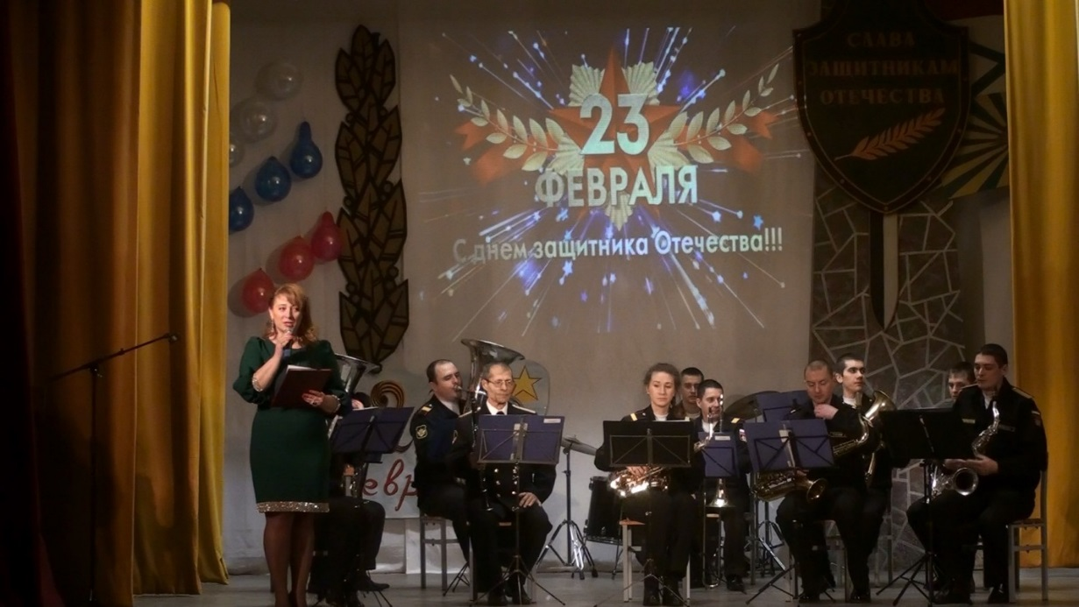
Открытие праздничного концерта, посвященного Дню защитника Отечества.
Ведущая – член семьи военнослужащего войсковой части 77510.

Юные продолжатели подвига своих предков – юнармейцы продемонстрировали приобретенные навыки и умения.

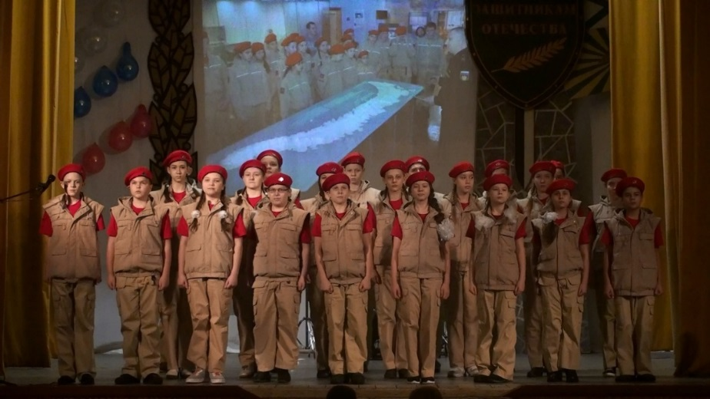
Отряд юнармейцев «Арктика» впервые на подмостках сцены.
В свою очередь теплотой и любовью наполнили самодеятельные артисты концерт, посвященный Международному женскому Дню – 8 марта.
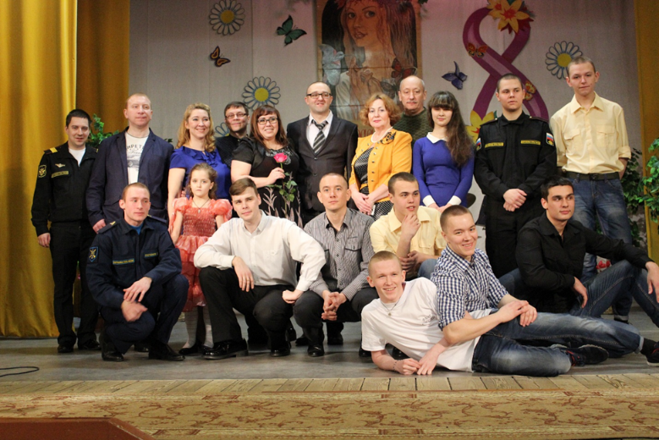
Концерт удался. Фото на память.
Несмотря на холодную по-зимнему погоду, каждая из сидящих в зале женщин почувствовала приход настоящей весны.
В этот день мужчины не стеснялись признаваться женщинам в любви, говорить комплименты и благодарить их за одну на двоих жизнь в Арктике.
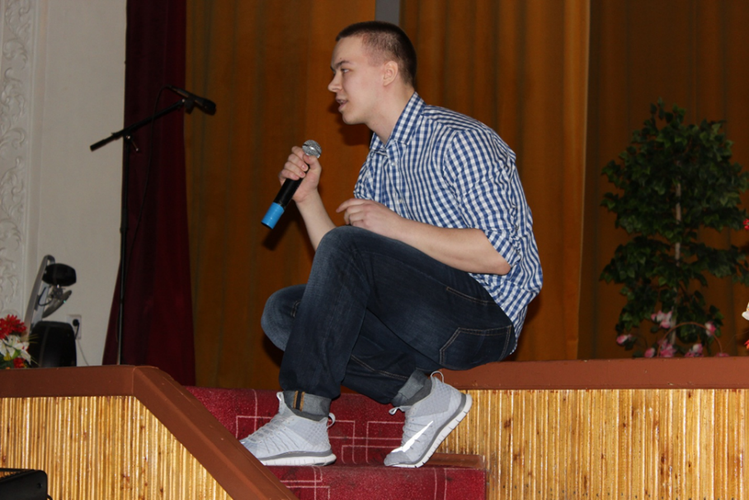
Музыкальный подарок от военнослужащего по призыву войсковой части 66461.

А совсем юные воспитанники школы детского творчества «Семицветик» с удовольствием подарили своим мамам трогательные стихи и песни.
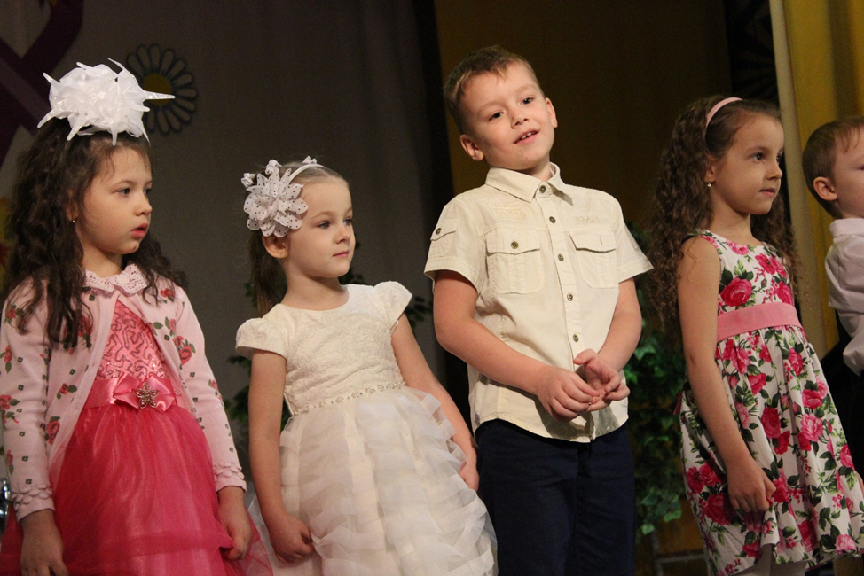
«Мы поздравляем милых мамочек с Международным женским Днем 8 марта».
К Дню работника культуры Дом офицеров организовал персональную выставку картин самобытного новоземельского художника Валентина Жданова.
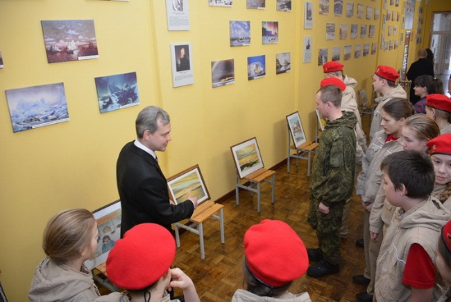
Новоземельский вернисаж.
В течение всего года стены учреждения украшают художественные произведения И.К. Вылки, А.А. Борисова, Н.В. Пинегина, А.С. Григорьева, С.Г. Писахова и других художников, бесконечно влюбленных в Арктику и посвятивших себя служению ей. Эту любовь они передали нам, потомкам, через свои картины. Глядя на них, невольно появляется гордость за свою причастность к Новой Земле.
Не остался Новоземельский Дом офицеров в стороне и от Всероссийского конкурса военного плаката «Родная армия». За участие в этом конкурсе Виталий Юрьев отмечен благодарностью.
Ирина Нефедова стала лауреатом Всероссийского конкурса военной вышивки «Суровая нитка», ее картина украшает уголок достижений Дома офицеров.
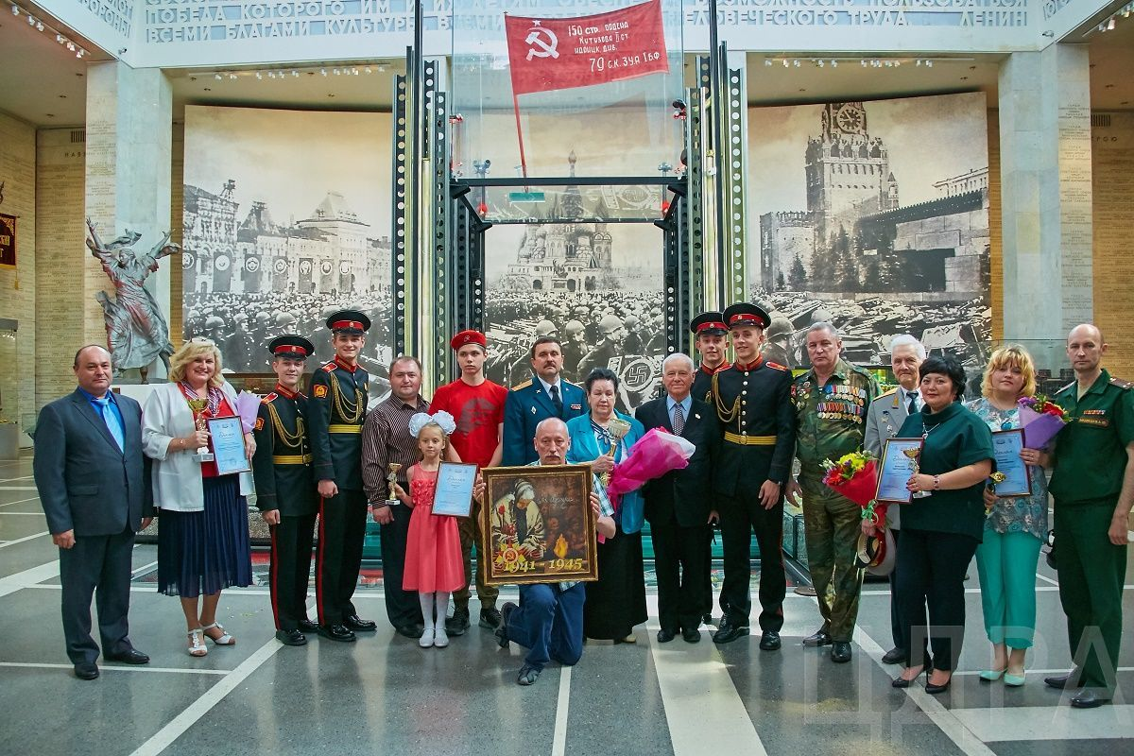
После подведения итогов конкурса «Суровая нитка».
Пропаганда спорта и здорового образа жизни являются важной составляющей политики нашего государства. Спортивные соревнования, проходящие между войсковыми частями гарнизона, давно стали доброй традицией.
Одним из важных направлений деятельности Новоземельского Дома офицеров является возрождение и поддержка народных традиций. Непременными персонажами уличных народных гуляний становятся известные герои русских сказок. При проведении мероприятий используется народная музыка, народные песни и частушки. Благодаря стараниям коллектива умело переплетаются развлекательные мероприятия и спортивные состязания. «Папа, мама и я, а вместе – спортивная семья» – соревнование, объединяющее всех членов семьи. Готовиться к нему семьи начинают заранее, вкладывая немало фантазии и стараний, украшают детские санки, одни из которых судьи признают лучшими.
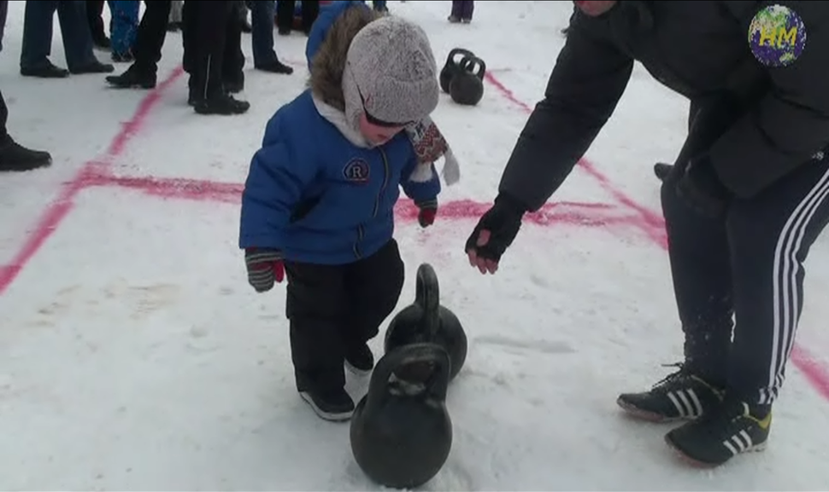
«И я смогу как папа!»
Ежегодно устраиваются массовые народные гуляния: «День Солнца», «Проводы русской зимы», «День Нептуна». Случается, так, что намеченное уличное мероприятие откладывается на длительное время из-за плохих погодных условий. Приходится неоднократно корректировать сценарий, вносить изменения в программу.
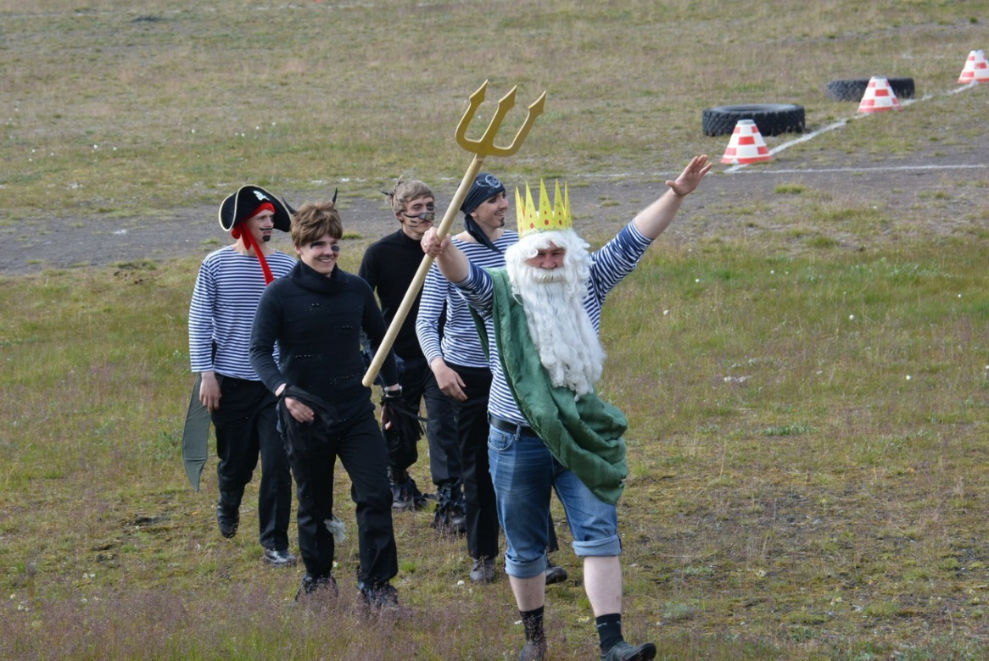
«День Нептуна», сценка в исполнении военнослужащих по контракту войсковой части 77510.
При проведении каждого уличного мероприятия всестороннюю помощь и поддержку оказывают командование Новоземельского местного гарнизона и Администрация МО Городской округ «Новая Земля».
В настоящее время коллективом проводится активная подготовка к проведению мероприятий, намеченных на 15 сентября и посвященных празднованию Дня Центрального орденов Ленина и Суворова полигона Российской Федерации.
Помимо торжественных мероприятий и праздничного концерта в Доме офицеров, планируется проведение всеобщего народного гуляния.
В текущее лето силами войсковой части 77510 проведена реконструкция прилегающей к Дому офицеров территории, в том числе создана стационарная сценическая площадка, которая будет задействована уже в ближайшее время.
В последнее время творческая активность военнослужащих по призыву существенно возросла. Они проявляют личную инициативу и вносят интересные предложения по постановке номеров. Среди военнослужащих встречаются поистине талантливые молодые люди, владеющие вокалом, умеющие играть на музыкальных инструментах, исполнять современные танцы.
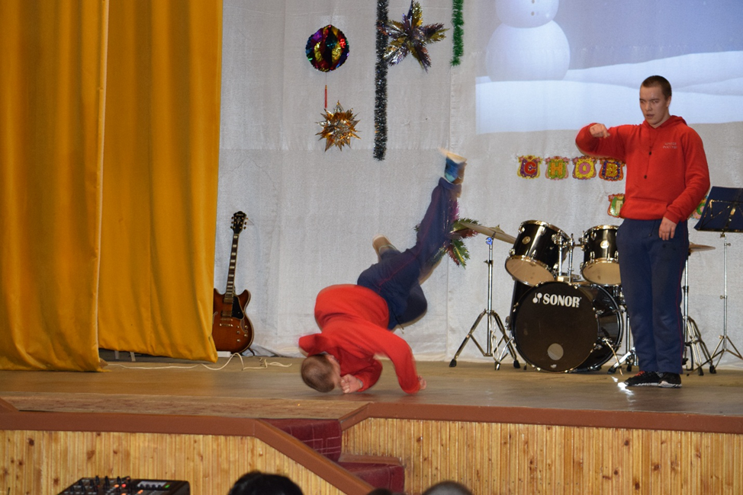
Новогодний концерт. «Брейк-данс»
в исполнении военнослужащих по призыву войсковой части 66461.

Бойцы не только выступают с самостоятельными номерами, но и украшают танцами номера других исполнителей, отчего выступления приобретают наибольшую зажигательность и зрелищность.
Для кого-то из самодеятельных артистов участие в творческой жизни Дома офицеров является отдушиной, развлечением, а для кого-то нужна убедительная мотивация и стимул. Случаются сложности и с наличием у них свободного времени для репетиций и выступлений. Командование местного гарнизона старается стимулировать военнослужащих, а коллектив Дома офицеров - не считаться с рабочим временем и идти навстречу всем участникам выступлений.
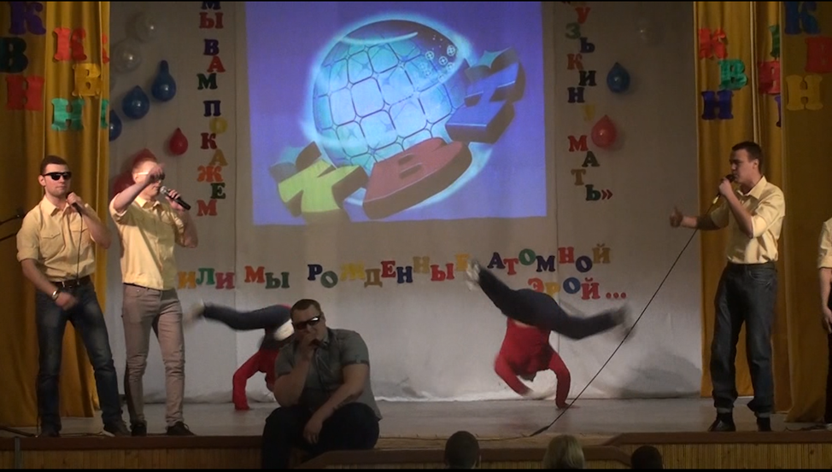
Игра «КВН».

В День знаний Дом офицеров радушно встретил новозельских школьников. В нарядно украшенном по такому случаю зале прошло торжественное мероприятие, главными действующими лицами в котором стали первоклассники. Многие из них уже не раз поднимались на эту сцену будучи участниками праздничных концертных программ, но в этот день поздравления принимали они сами.
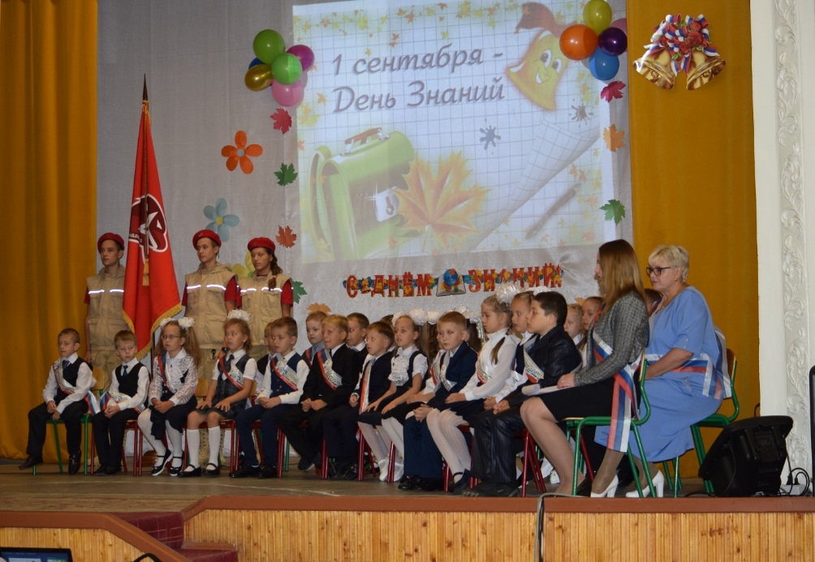
Первый раз в первый класс.
Дом офицеров – это теплый и гостеприимный дом, в который открыты двери с раннего утра и до позднего вечера. Люди, которые приходят сюда работать – энтузиасты своего дела. Они вкладывают душу во все, чем занимаются. Отдаленность от материка создает определенные трудности при реализации творческих проектов, поскольку о каждой мелочи нужно позаботиться заранее и суметь доставить ее сюда. При этом, в течение нескольких лет отсутствует финансирование на творческие нужды Дома офицеров. При таких обстоятельствах приходится проявлять немалую изобретательность и фантазию для того, чтобы создать костюмы, декорации, подготовить реквизит, сцену и пр.
Мы живем в мире высоких компьютерных технологий. Центральное телевидение и сценические площадки многих российских городов предлагают зрителю яркие, современные концерты с отличным звучанием, наполненные множеством спецэффектов. Сегодняшний зритель искушенный, требовательный, его сложно заинтересовать и удивить. Для того, чтоб шагать в ногу со временем и в Домах офицеров должна быть хотя бы минимальная современная материально-техническая база, которая позволит творить на достойном уровне.
При проведении сравнительного анализа за три последние года становится очевиден бурный всплеск творческой деятельности и развития учреждения. Деятельность Дома офицеров приобрела системный и плановый характер – на каждый очередной год составляется отдельная «Дорожная карта».
Расширился диапазон и частота проводимых мероприятий, рассчитанных как на военнослужащих, так и на членов их семей – это концерты ко всем государственным праздникам и праздничным датам, сольные концерты, концерты гитарной музыки, концерты военного оркестра Центрального полигона Российской Федерации, театрализованные представления, литературно – музыкальные тематические утренники с оформлением выставки книг; организация и проведение народных гуляний, спортивных мероприятий, игры «КВН», народного шествия «Бессмертный полк»; телетрансляция российских художественных кинофильмов, организация прямых просмотров парадов на Красной площади и прямых обращений Президента Российской Федерации к народу; участие в различных Всероссийских конкурсах. Функционируют и создаются научно-познавательные площадки (Комната воинской славы, интерактивный музей, интерактивная библиотека, выставки картин), которые поднимают самый северный Дом офицеров на новый современный уровень.
Все проводимые мероприятия можно разделить на патриотические, досугово-развлекательные и спортивные.
Коллективом систематически проводится работа над ошибками, оттачивается мастерство, повышается уровень проводимых мероприятий, совершенствуется музыкальное и видеосопровождение.
Летние отпуска заканчиваются, впереди долгая полярная зима и множество новых задумок, которые коллективу Дома офицеров еще предстоит реализовать.

Автор: заместитель начальника
Дома офицеров (гарнизона)
Минобороны России
войсковой части 77510
С. Серова

Также вы можете ознакомиться по ссылкам с работами, занявшими первое место:
- в номинации – лучший видеосюжет – «Агитпоезд. «Армия Победы» Дома офицеров Самарского гарнизона.
Авторы: начальник Дома офицеров Самарского гарнизона А. Назаренко, режиссер Дома офицеров К. Валько, видеомонтажер Э. Мокров. https://yadi.sk/i/UoxzoF8L3QhwuY
- в номинации – лучшая работа по организации шефства над военнослужащими и членами их семей – «Всероссийский открытый фестиваль-конкурс песни «С чего начинается Родина» 71 Дома офицеров (гарнизона) Минобороны России, г. Сергиев Посад.
Начальник Дома офицеров Е. Саломатина, руководители проекта: художественный руководитель Дома офицеров А. Левшин, инструктор Н. Князева.
https://yadi.sk/i/bs7RY9YY3QhwuL
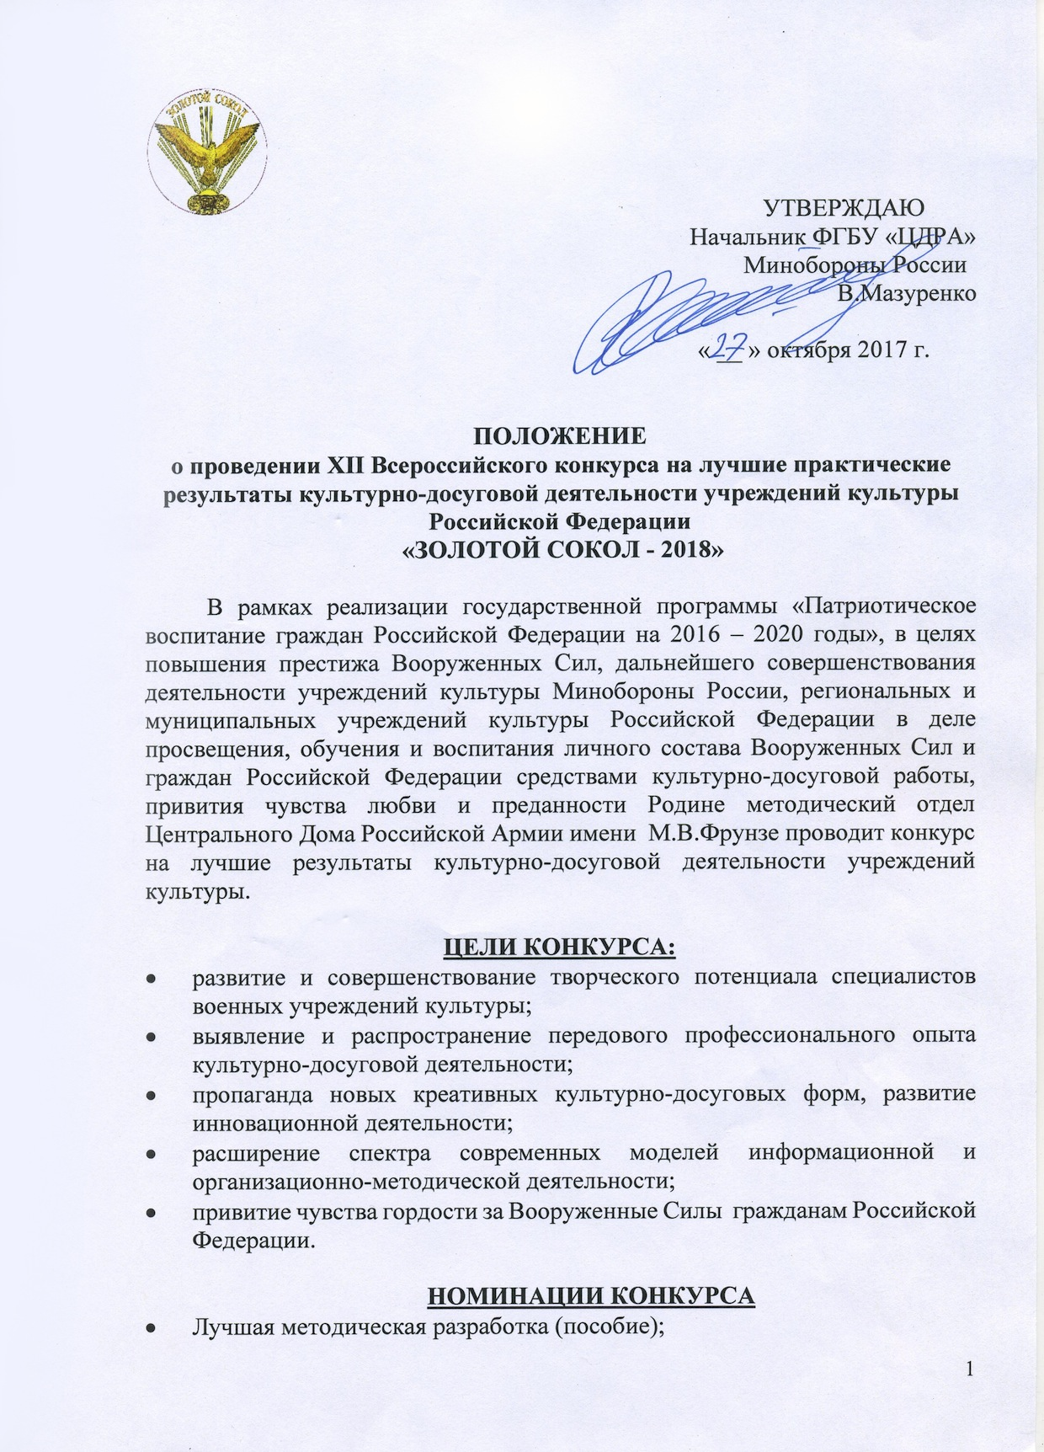
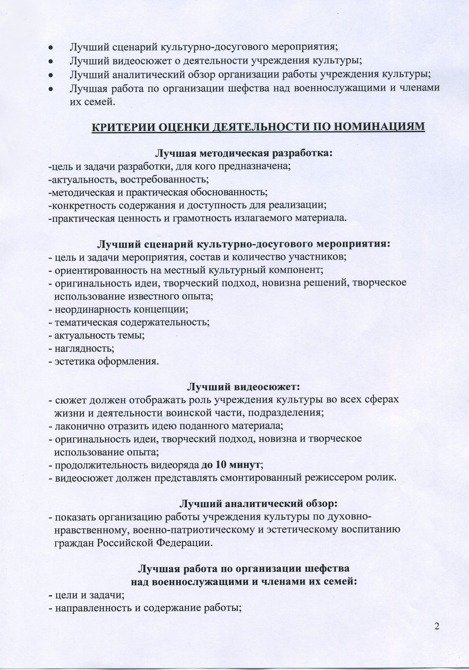
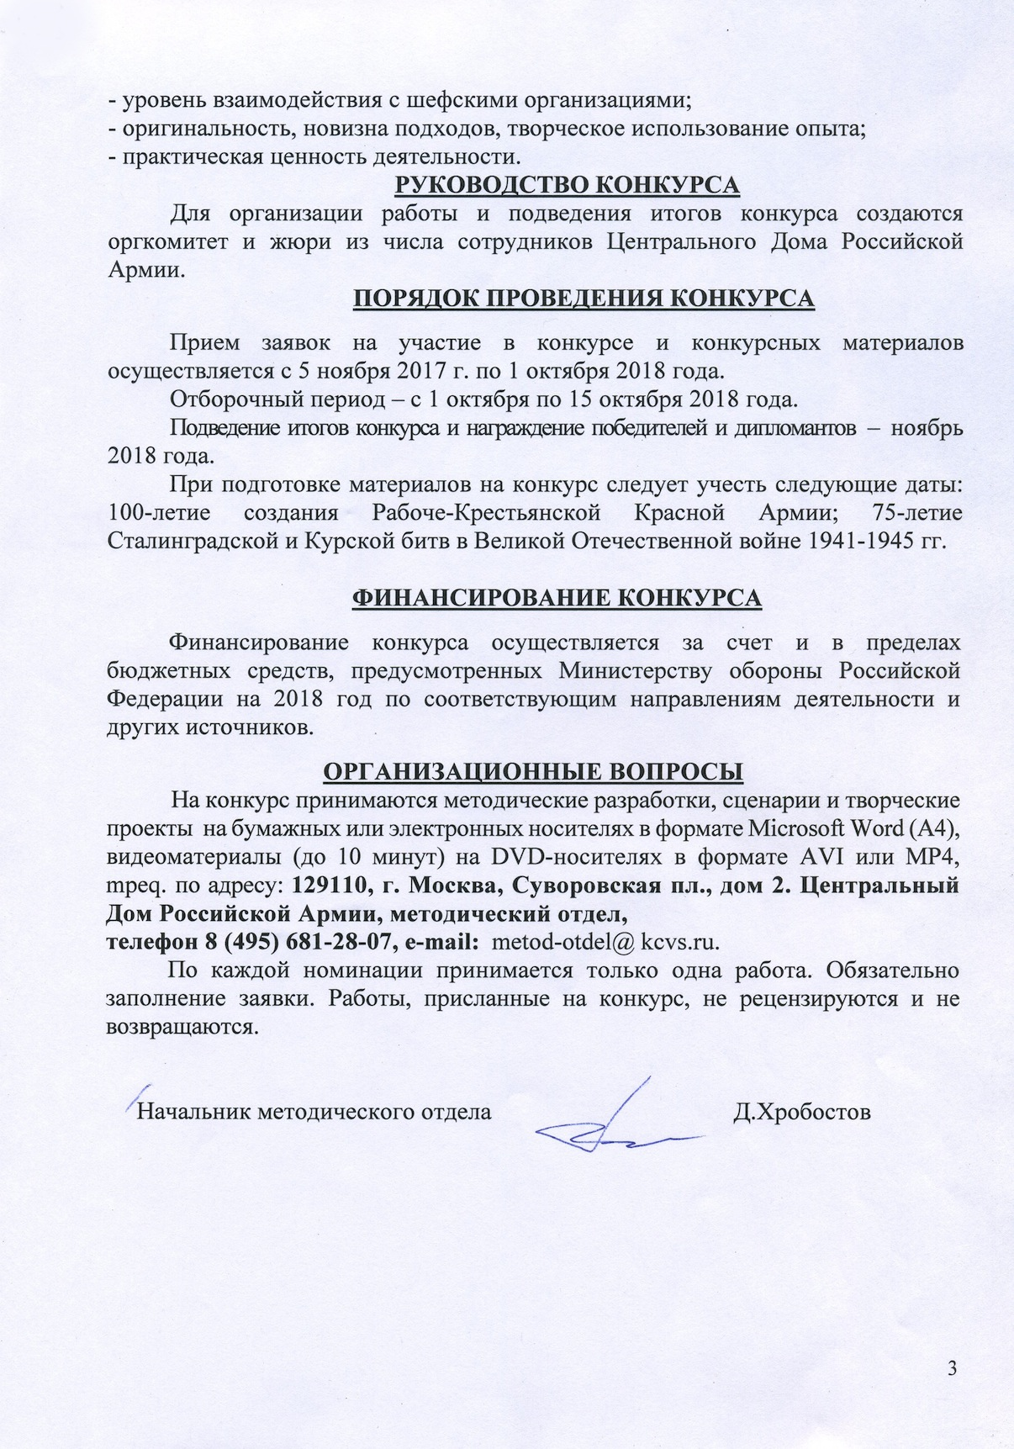

Содержание

Отчет о проведении ХI Всероссийского конкурса на лучшие практические результаты культурно-досуговой деятельности учреждений культуры
Российской Федерации «Золотой сокол - 2017»………………………………….1

Список учреждений культуры, принимавших участие в конкурсе
«Золотой сокол-2017»………………………………………………………………6

Методическое пособие федерального бюджетного учреждения культуры и искусства «Центральный офицерский клуб Воздушно-космических сил»
Министерства обороны Российской Федерации «БИБЛИОКЛУБ»……………..9

Сценарий 96 Дома офицеров Каспийской флотилии проведения
тематического утренника «Ты в памяти и в сердце, Сталинград!», посвященного 75-летию со дня начала Сталинградской битвы ………………..20

Аналитический обзор работы Дома офицеров (гарнизона)
Минобороны России войсковой части 75107510………………………………...33

Положение о проведении ХII Всероссийского конкурса на лучшие практические результаты культурно-досуговой деятельности учреждений культуры Российской Федерации «ЗОЛОТОЙ СОКОЛ - 2018»……………….55

